**המכללה הטכנולוגית באר-שבע קדימה מדע (ע"ר)**

**מערכת לניהול נוכחות עובדים Topresence -**

**נושא:­­­­­­­­­­­­­­­­­­­­­­­­­­­­_____________________________________**

**מוגש ע"י : ­­­­­­­­­­­­­­­ לב חולופוב ולירון בנימין**

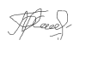**קורס : ­­­­­­­­­­­­­­­ הנדסאי תוכנה**

**מנחים : מיכאל חרסונסקי חתימה:**

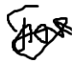

**איגור ברגמן חתימה:**

**ראש מגמה : ­­­­­­­­­­­­­­­ איגור ברגמן**



**חתימת ראש המגמה : ­­­­­­­­­­­­­­­**

**באר-שבע, תאריך 29/9/2022**

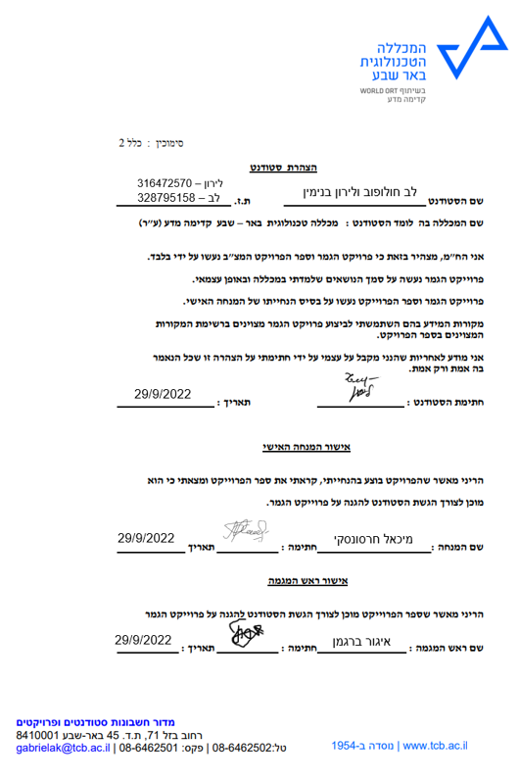

10/4/22

תאריך:

לכבוד יחידת הפרויקטים מה"ט

** יש לקרוא את הנספח להצעת הפרוייקט בקובץ הצעת פרוייקט PDF

הצעה לפרויקט גמר א. פרטי הסטודנטים

|  |  |  |  |  |
| --- | --- | --- | --- | --- |
| תאריך סיום  הלימודים | טלפון נייד | כתובת | ת.ז. 9 ספרות | שם הסטודנט |
| 2022 | 0502224909 | דב רונאל 39 | 317472570 | לירון בנימין |
| 2022 | 0546657790 | דרך מצדה 132 | 328795158 | לב חולופוב |

שם המכללה : המכללה הטכנולוגית באר שבע סמל המכללה: 7220

מסלול ההכשרה: הנדסאים/~~טכנאים מוסמכים~~ )מחק את המיותר(.

מגמת לימוד: תוכנה מקום ביצוע הפרויקט: המכללה הטכנולוגית באר שבע

ב. פרטי המנחה האישי

|  |  |  |  |  |
| --- | --- | --- | --- | --- |
| מקום עבודה/תפקיד | תואר | טלפון נייד | כתובת | שם המנחה * |
| מרצה במכללה הטכנולוגית | הנדסת  מערכות מידע תואר שני | 0524738238 | אביתר הכהן 7  באר שבע | מיכאל חרסונסקי |
| ראש מגמה ומרצה במכללה הטכנולוגית | הנדסת  מערכות מידע תואר שני | 0547805384 | ישפן הרשל 39  באר שבע | איגור ברגמן |

* עבור מנחה אישי חדש יש לצרף קורות חיים, ניסיון מקצועי ותעודות השכלה לאישור מה"ט .

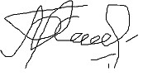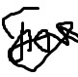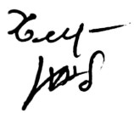

חתימת הסטודנט חתימת המנחה האישי חתימת הגורם המקצועי מטעם מה"ט

1. EMS face recognition : שם הפרויקט

1. רקע
   1. תיאור ורקע כללי

מערכת ניהול פרטים אישיים ונוכחות שמבוססת על זיהוי פנים של העובדים לשם קביעת שעות עבודה לשכר.

מערכת בטוחה ונוחה, אשר מייעלת עבודה של מערך כוח אדם.

* 1. מטרות המערכת
* קליטת שעות כניסה ויציאה של עובדים באמצעות מערכת זיהוי פנים.
* הפקת דוח שעות חודשי לכל עובד ואפשרות שליחה במייל/ הדפסה.

-ניהול עובדים )הוספת עובד/ הסרת עובד /עדכון פרטי עובדים( .

* + - 1. סקירת מצב קיים בשוק, אילו בעיות קימות

קיימות מגוון מערכות לניהול עובדים ומעקב שעות עבודה, אך מרביתם פועלים על בסיס כרטיס או טביעת אצבע. אחד מן הבעיות הקיימות עם כרטיסי עובד הוא שניתן להעביר אותם בין עובדים וכך דיווח השעות אינו מדויק. בנוסף, כרטיס יכול להיאבד ובכך ליצור מצב בו העובד לא יכול להשתמש במערכת עד להפקת כרטיס חדש. ואילו בטביעת אצבע המון פעמים המכונה אינה מצליחה לקרוא את טביעת האצבע של העובד עקב לכלוך שמצטבר על גבי המתקן או זווית אצבע שונה. בנוסף שיטת טביעת האצבע היא מאוד לא סטרילית.

* + - 1. מה הפרויקט אמור לחדש או לשפר

שימוש בטכנולוגיית זיהוי פנים ושילובה עם מערכת ניהול העובדים ובכך ליצור מערכת ייחודית משופרת ומהירה.

* + - 1. דרישות מערכת ופונקציונאליות
  1. דרישות מערכת סביבת הטמעה ושימוש. שרידות, ביצועים\התמודדות עם עומסים.

המערכת תעבור קומפילציה והפצה בסביבת עבודה Visual Studio עם התקנת Net Framework .

* 1. דרישות פונקציונאליות רשימת דרישות המשתמש מהמערכת, מהן הפעולות בהן נדרשת המערכת לתמוך.

מנהל משאבי אנוש:

* + - הוספת עובד חדש למערכת.
    - עריכת פרטים אישיים של עובד.
    - מחיקת עובד במקרה של התפטרות/פיטורים.
    - קבלת ושליחת מיילים.
    - צפייה בנתונים סטטיסטים על כל עובד )ממוצע שעות יומי/חודשי/שנתי(
    - צפייה ועריכת שעות כניסה ויציאה של עובד.
    - הפקת דוח שעות לכל עובד ואפשרות שליחה במייל/הדפסה.

 

עובדי משאבי אנוש:

* + - הוספת עובד חדש למערכת.
    - עריכת פרטים אישיים של עובד.
    - קבלת ושליחת מיילים.
    - צפייה בנתונים סטטיסטים על כל עובד )ממוצע שעות יומי/חודשי/שנתי(
    - צפייה ועריכת שעות כניסה ויציאה של עובד.
    - הפקת דוח שעות לכל עובד ואפשרות שליחה במייל/הדפסה.

 

כלל העובדים:

* + - צפייה בנתונים סטטיסטים של העובד הנוכחי )ממוצע שעות יומי/חודשי/שנתי(
    - הפקת דוח שעות אישי ואפשרות שליחה במייל/הדפסה.

 

 

1. בעיות צפויות במהלך הפיתוח ופתרונות )תפעוליות, טכנולוגיות, עומס ועוד(:
   1. תיאור הבעיות- הללו כפועל יוצא של דרישות המשתמש מהתוכנה.

בעיה 1 : איך אפשר לשייך לכל עובד את שעות העבודה שלו ללא טעויות ובלבול בעובדים ?

בעיה 2: איך להעביר הגדרות של פאקטות מידע דרך פרוטוקול TCP ?

* 1. פתרונות אפשריים. )נא ציין פתרונות אפשריים וחלופות ארכיטקטוניות(

פתרון 1 : יצירת מערכת קבצים לכל עובד המנהלת מעקב אחר כניסת ויציאת העובד ומתעדת את שעות עבודתו.

פתרון 2: הוספת "Header" לכל פאקטה שכוללת פרמטרים הדרושים להמשך העבודה.

1. פתרון טכנולוגי נבחר:

נשתמש בבסיס נתונים שמורכב מטבלה המכילה את כל נתוני העובדים ומערכת ניהול קבצים לשמירת שעות העבודה של כל עובד ותמונות העובד לצורך זיהוי פנים. כל התקשורת תעבור באמצעות השרת.

* 1. טופולוגית הפתרון:

המערכת מורכבת משפת C# בסביבת עבודה Windows Forms , מתחברת לבסיס נתונים SQL Server.

המצלמה וזיהוי הפנים מורכבים משפת Python בסביבת עבודה PyCharm .

* 1. טכנולוגיות בשימוש: שימוש ב windows forms המאפשר ליצור למשתמש במערכת windows אשר נגיש כיום לכולם.

* 1. שפות הפיתוח: שפת Python ,#C .
  2. תיאור הארכיטקטורה הנבחרת- הסבר בכמה מילים מדוע: 6.0 .Net
  3. חלוקה לתוכניות ומודולים:

שכבת התצוגה- שכבת ממש המשתמש, על בסיס windows forms , השכבה המקשרת בין המשתמש לשאר השכבות.

שכבת הלוגיקה- שכבת הלוגיקה של המערכת עוסקת בעיבוד מידע, בחישובים שונים ושליחתן לשכבת התצוגה וההפך .

שכבת הנתונים- שכבה הנתונים מורכבת ממקור הנתונים – מסד הנתונים של התוכנה )SQL SERVER( ומערכת הקבצים של windows .

* 1. סביבת השרת : שרת מקומי
  2. Windows Froms :GUI – ממשק המשתמש/לקוח
  3. ממשקים למערכות אחרות / API: אין שימוש ב API
  4. שימוש בחבילות תוכנה: שימוש ב Microsoft SQL SERVER

1. שימוש במבני נתונים וארגון קבצים
   1. נא פרט את מבני הנתונים.

אובייקטים: עובדים מגיעים בצורה של אובייקט, דוח שעות, Data Packet.

סטטיסטיקה: מס' שעות חודשיות/ שבועיות/ יומיות, אחוז שעות עבודה חודשיות.

תיקיות המכילות תמונות של העובדים וקבצי טקסט עם שעות וימי עבודה של כל העובדים.

* 1. נא פרט את שיטת האחסון: מערכת קבצים של SQL Server , windows .

1. תרשימי מערכת מרכזיים

Use Case .9.1

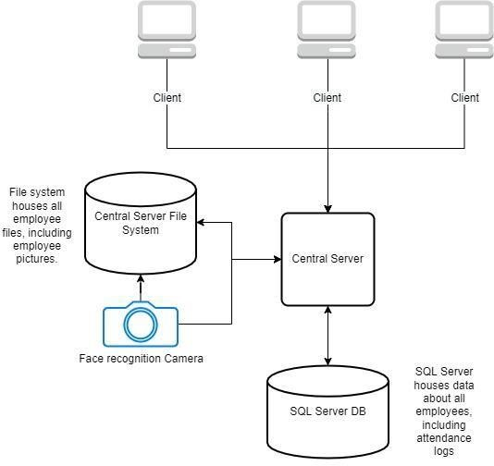

9.2. Sequence diagram - רצף קריאות פונקציות מרכזיות בלוגיקה העסקית המרכזית של הפרוייקט

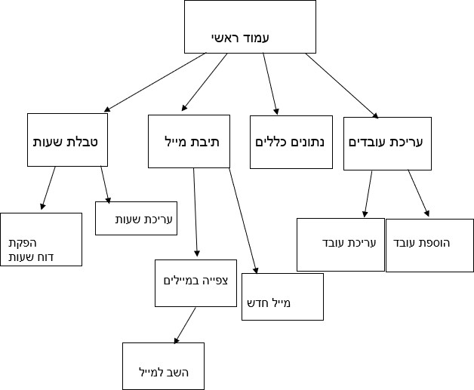

Data flow .9.3

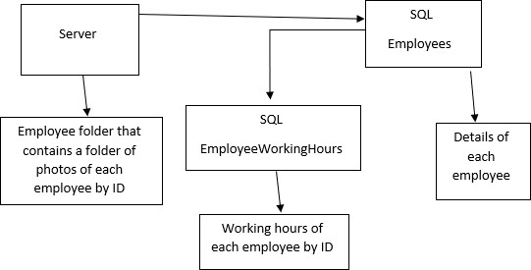

1. תיאור המרכיב האלגוריתמי – חישובי
   1. איזה בעיה בא לפתור, איך יפתור?

בעיה - העברת מבני נתונים מורכבים דרך מערך ביטים.

פתרון – בניית מבנה ייעודי המאפשר המרת מידע למערך ביטים בצורה יעילה.

* 1. איסוף מידע וניתוחים סטטיסטיים:
     + הצגת סטטיסטיקות שונות של כמות שעות העבודה לכל עובד.
     + שמירת שעות וימי העבודה של כל עובד והצגתם באופן דינמי.

 

1. תיאור/התייחסות לנושאי אבטחת מידע

נא לציין אזורים הדורשים אבטחה, כגון: שרת, בקרת גישה לאתר, חשבונות משתמשים, מאגרי מידע וכיצד ניתן מענה.

נא ציין מס' מקרים ותגובות להם ניתן מענה אבטחתי.

* התחברות למערכת באמצעות שם משתמש וסיסמא – כך נוכל להבטיח שלא יבוצעו פעולות על ידי אדם שאין לו הרשאות מתאימות.
* התקפות חיצוניות נמנעות על ידי שימוש ברשת לוקלית סגורה.

 

1. משאבים הנדרשים לפרויקט:

1.21. מספר שעות המוקדש לפרויקט, חלוקת עבודה בין חברי הצוות :

סה"כ 500 שעות.

2.21. ציוד נדרש : מחשב, מצלמה

Visual studio 2022, Microsoft SQL SERVER :תוכנות נדרשות .12.3

4.21. ידע חדש שנדרש ללמוד לצורך ביצוע הפרויקט: שימוש בספריותS22.Imap , שימוש ב-Multi

.Python שימוש במצלמה ב, threading

Docs.Microsoft.com, StackOverflow.com, W3School.com, : ספרות ומקורות מידע .12.5

YouTube.com, Design Patterns: Elements of Reusable Object-Oriented Software: Erich Gamma, Richard Helm, Ralph Johnson, John Vlissides(1995).

1. תכנית עבודה ושלבים למימוש הפרויקט
   * יזום הרעיון
   * ניתוח המערכת
   * ניתוח מבנה הנתונים
   * כתיבת ממשק המשתמש
   * כתיבת ממשק המערכת
   * יצירת שרת
   * כתיבת ממשק המצלמה וזיהוי הפנים
   * עיצוב
   * בדיקת תוכנה

 

1. תכנון הבדיקות שיבוצעו

14.1. נא פרט בטבלה, בדיקות תהליכיות ברמת משתמש בהן נדרשת המערכת לעמוד

.)full Flow(

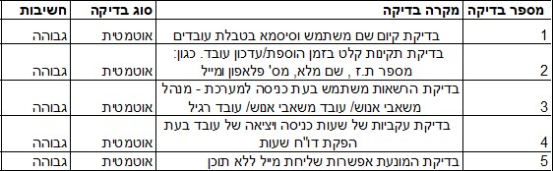

1. בקרת גרסאות )version control( : שימוש בניהול גרסאות של Git .

חתימת הסטודנט חתימת המנחה האישי



ג. הערות ראש המגמה במכללה

מאושר

ד

.

אישור

ראש

המגמה

שם

:

_

ברגמן

איגור

חתימה

:

תאריך

:

ה

.

הגורם

הערות

המקצועי

מטעם

מה

"

ט

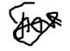

29/05/2022

ו. אישור הגורם המקצועי מטעם מה"ט

שם: חתימה: תאריך:



Topresence

מערכת לניהול ומעקב שעות נוכחות של עובדים

באמצעות מצלמה לזיהוי פנים

פרויקט גמר מגמת תוכנה

מוגש על ידי:

לירון בנימין ת.ז 316472570

לב חולופוב ת.ז 328795158

תוכן עניינים

**1. מבוא ............................................................................................... 13**

**2. דרישות מערכת ................................................................................. 14**

**3. צד לקוח**

3.1 מסך התחברות 001 .................................................................... 15

3.2 מסך ראשי 002 .......................................................................... 16

3.3 מסך עריכת עובד 003 ................................................................. 17

3.4 מסך הוספת עובד 004 ................................................................ 18

3.5 מסך עדכון פרטי עובד 005 ........................................................... 19

3.6 מסך בחירת עובד 006 ................................................................. 20

3.7 מסך צפייה במיילים 007 .............................................................. 21

3.8 מסך שליחת מייל חדש 008 .......................................................... 22

3.9 מסך מידע כללי על עובד 009 ........................................................ 23

3.10 מסך נוכחות 010 ....................................................................... 24

3.11 דו"ח חריגים 011 ....................................................................... 25

3.12 דו"ח נוכחות עובד 012 ................................................................ 26

**4. פירוט קוד - צד לקוח**

4.1 קוד מסך התחברות 001 ............................................................... 27-29

4.2 קוד מסך ראשי 002 ...................................................................... 30-31

4.3 קוד מסך עריכת עובד 003 ............................................................. 32

4.4 קוד מסך הוספת עובד 004 ............................................................ 33-35

4.5 קוד מסך עדכון פרטי עובד 005 ....................................................... 36-38

4.6 קוד מסך בחירת עובד 006 .............................................................. 39

4.7 קוד מסך צפייה במיילים 007 ........................................................... 40-41

4.8 קוד מסך שליחת מייל חדש 008 ....................................................... 42-43

4.9 קוד מסך מידע כללי על עובד 009 ..................................................... 44

4.10 קוד מסך נוכחות 010 .................................................................... 45-46

4.11 קוד דו"ח חריגים 011 .................................................................... 47

4.12 קוד דו"ח נוכחות עובד 012 ............................................................ 48-49

**5. ספריית קישור בין צד לקוח לצד שרת**

5.1 מחלקה ליצירת עובד חדש ................................................................ 50-52

5.2 הגדרת סוגי עובדים UML ................................................................. 53

5.3 הגדרת סוגי עובדים .......................................................................... 54-56

5.4 ממשקי סוגי עובדים ......................................................................... 57

5.5 ממשקי הרשאות לעובדים ................................................................. 58

5.6 מחלקה לתצורות ברירת מחדל .......................................................... 59

5.7 מחלקה לבניית פורמט כניסה ויציאה .................................................. 60

5.8 מחלקה לבניית פורמט יומי של נוכחות ................................................ 61-62

5.9 מחלקה לבניית פורמט חודשי של נוכחות ............................................ 63-65

5.10 מחלקה המכילה פונקציות עזר ........................................................ 66-70

5.11 מחלקה לבניית חבילות מידע .......................................................... 71-72

5.12 מחלקת עזר למחלקה שבונה חבילות מידע ....................................... 73

5.13 מחלקה למציאת כתובת השרת ....................................................... 74

**6. צד שרת**

6.1 מסך שרת המערכת 013 ................................................................... 75-79

6.2 מחלקה לניהול חיבורי השרת ............................................................. 80

6.3 מחלקת עזר לניהול חיבורי השרת ....................................................... 81

6.4 מחלקה לניתוב בקשות מהשרת .........................................................82

6.5 מחלקה לגישור בין השרת לבסיס נתונים .............................................83-85

6.6 מחלקה לזיהוי פנים ועדכון שעות נוכחות בבסיס נתונים 014 ................. 86-89

מבוא

"Topresence" היא מערכת לתיעוד, ניהול ומעקב שעות כניסה ויציאה של עובדים.

בשונה ממערכות נוכחות הקיימות בשוק ודרכי תיעוד שעות העבודה שלהן, במערכת "Topresence" קיים שרת המכיל בתוכו מצלמה לזיהוי פנים אשר פועלת באופן קבוע כאשר השרת דולק. המצלמה מזהה מיידית כל עובד העומד מולה ומעדכנת את שעת הכניסה או היציאה של העובד.

משתמשי התוכנה יוכלו לבצע בצד הלקוח את כל הפעולות הנדרשות לניהול המערכת :

הוספת עובד חדש, עדכון פרטי עובד קיים, צפייה במיילים שהתקבלו ושליחת מייל תגובה, שליחת מיילים בהודעת תפוצה או באופן פרטני, צפייה במידע כללי על שעות העבודה של העובד לאורך השנה, עריכת שעות הנוכחות של העובד באופן יזום או על פי דוח חריגות והפקת דוח שעות סופי לעובד.

צד השרת של המערכת מהווה את המבנה המאחד. הוא מאפשר לוגיקה פנימית, ניהול ערוץ תקשורת בין בסיס הנתונים ללקוח ותהליכים אוטומטים כגון הפעלת תהליך זיהוי פנים, גיבוי יומי של בסיס הנתונים ועוד..

התוכנה פותחה במערכת ההפעלה Windows 10/11

הקוד נכתב בשפות Python, C# .

דרישות מערכת

**צד לקוח**

מסך התחברות - 001

מסך התחברות למשתמשי התוכנה מיועד לאפשר שימוש במערכת רק לעובדים מורשים.

לאחר הקלדת מספר זהות פנימי וסיסמא, התוכנה מבצעת בדיקת אימות - האם השדות נכונים והאם למשתמש יש הרשאת התחברות, אם האימות הצליח נשלח קוד אימות למייל.

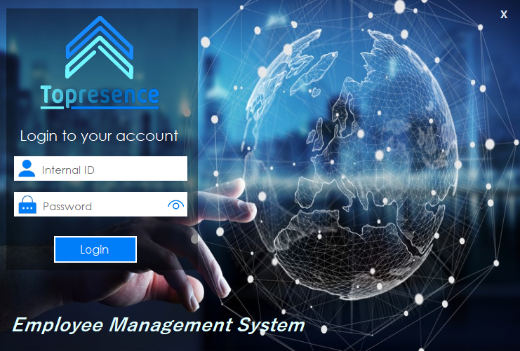

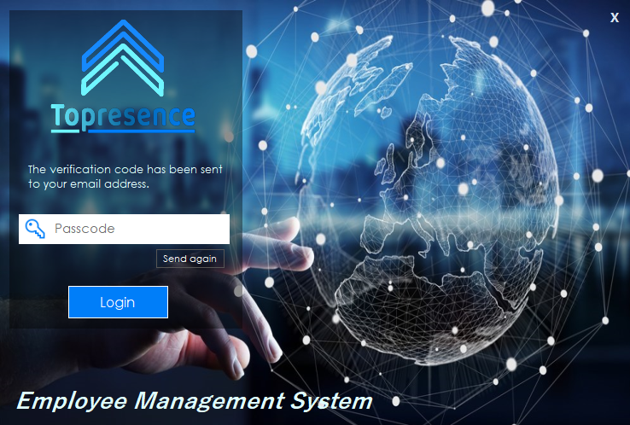

מסך ראשי - 002

המסך הראשי של התוכנה מציג תמונה של המשתמש המחובר ותפריט אפשרויות לניהול ומעקב אחר שעות הנוכחות של העובדים.



מסך עריכת עובד - 003

במסך עריכת עובד ניתנת האפשרות לבחור בין הוספת עובד חדש לבין עדכון פרטיים אישיים של עובד קיים.

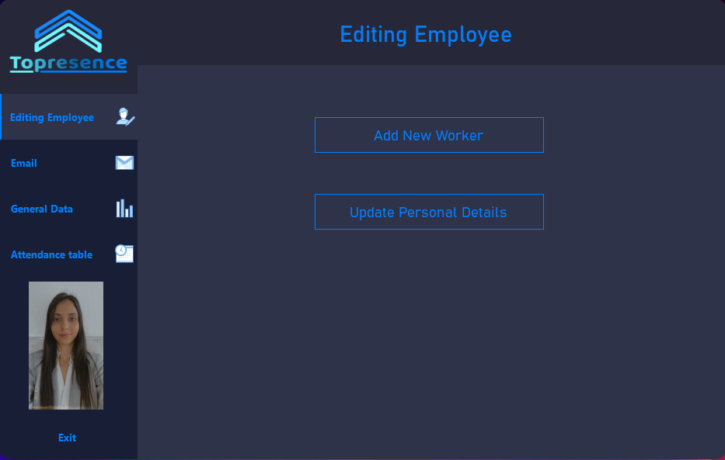

מסך הוספת עובד חדש -004

במסך זה ניתן להוסיף עובד חדש למערכת, ישנם שדות חובה ושדות רשות.

בכל שדות החובה קיימות בדיקות תקינות כגון בדיקת ת.ז, בדיקת מייל ועוד..

שדות החובה כוללים בין היתר צילום או העלאת תמונה של העובד לצורך הכנסת העובד למערכת זיהוי פנים.

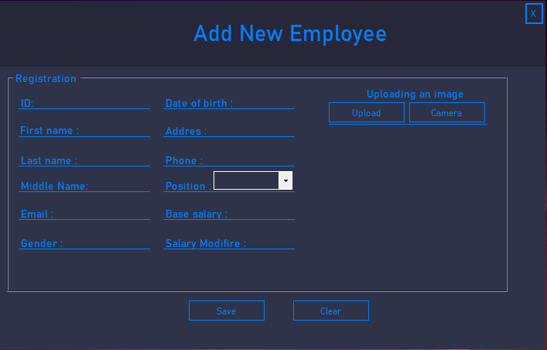

מסך עדכון פרטי עובד -005

מסך עדכון פרטי עובד משמש לצורך שינוי פרטים אישיים או תמונה של עובד קיים ולצורך מחיקת עובד מהמערכת.

לצורך עדכון הפרטים, בוחרים עובד בכפתור "Select an employee" (מסך בחירת עובד יוצג בהמשך)

לאחר בחירת העובד, כל השדות מתמלאים בהתאם לפרטיי העובד וניתן לבצע שינויים בהתאם.

בדומה למסך הוספת עובד חדש, גם במסך עדכון פרטי עובד קיימים שדות חובה הכוללים בדיקות תקינות ושדות רשות.

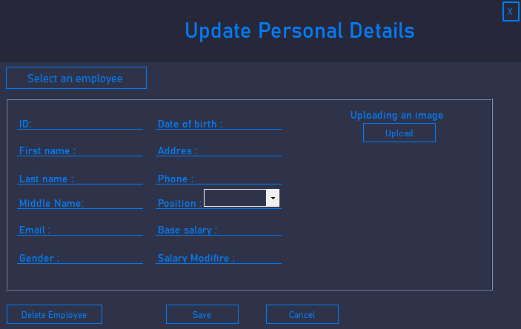

מסך בחירת עובד - 006

במסך בחירת עובד ניתן לבחור את העובד שעליו נרצה לבצע פעולה כלשהי במערכת. קיימת אפשרות חיפוש עובדים לפי ת.ז, שם פרטי, שם משפחה או מחלקה. בנוסף, ניתן למיין את סדר הצגת העובדים לפי קטגוריה שנבחר באמצעות לחיצה הכותרת הרלוונטית. העובד ייבחר בדאבל קליל על שורת הנתונים שלו.

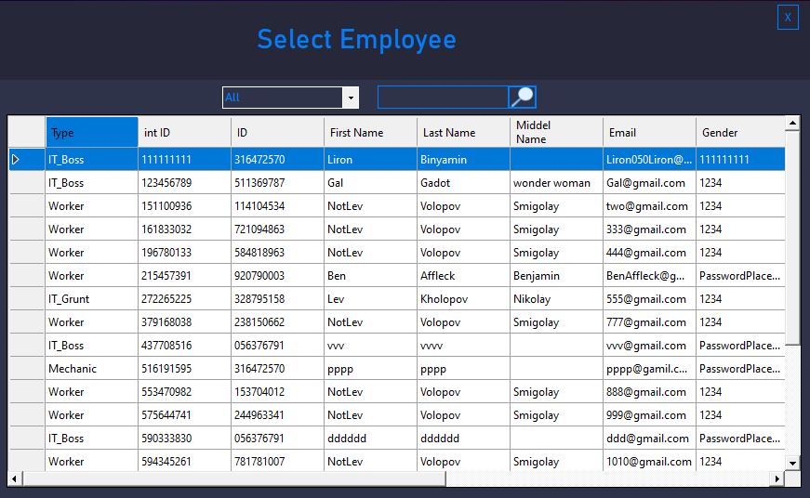

מסך צפייה במיילים שהתקבלו - 007

בלחיצה על לשונית "Email" יוצגו כל המיילים שהתקבלו בתיבת הדואר של המערכת.

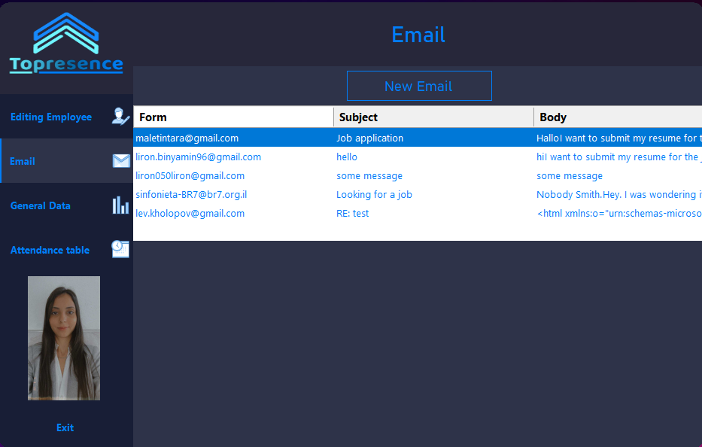

בלחיצת דאבל קליל על שורת המייל שנרצה לצפות בו, תיפתח ההודעה המלאה. בנוסף, קיימת אפשרות להשיב ישירות לשולח ההודעה.

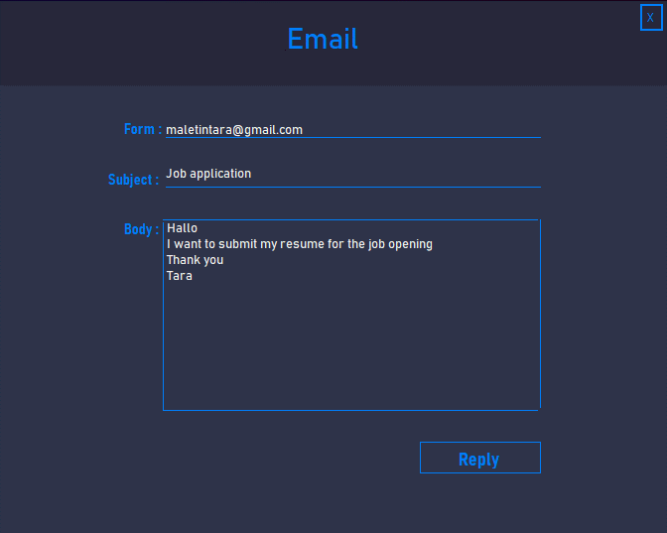

מסך שליחת מייל חדש - 008

במסך זה, ניתן לשלוח מיילים באופן חופשי לכל כתובת מייל שנרצה.

קיימת אפשרות לשלוח מייל לעובד שנבחר באמצעות מסך "בחירת עובד" או הודעת תפוצה לכל העובדים שקיימים במערכת.

בנוסף, ניתן להוסיף קבצים שיישלחו ביחד עם המייל כגון תמונות, קבצי טקסט, קבצי PDF, קבצי WORD ועוד..

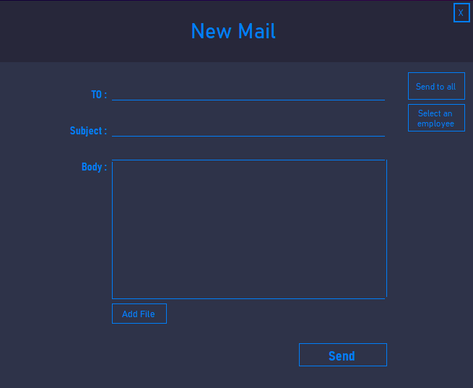

מסך מידע כללי על עובד - 009

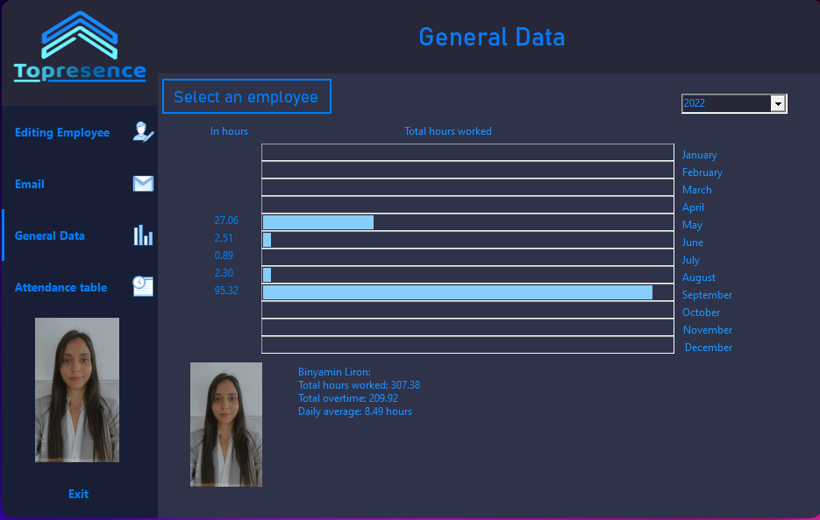

מסך נוכחות - 010

במסך הנוכחות ניתן לצפות בשעות עבודה של כל עובד שנבחר ובכל חודש שנרצה.

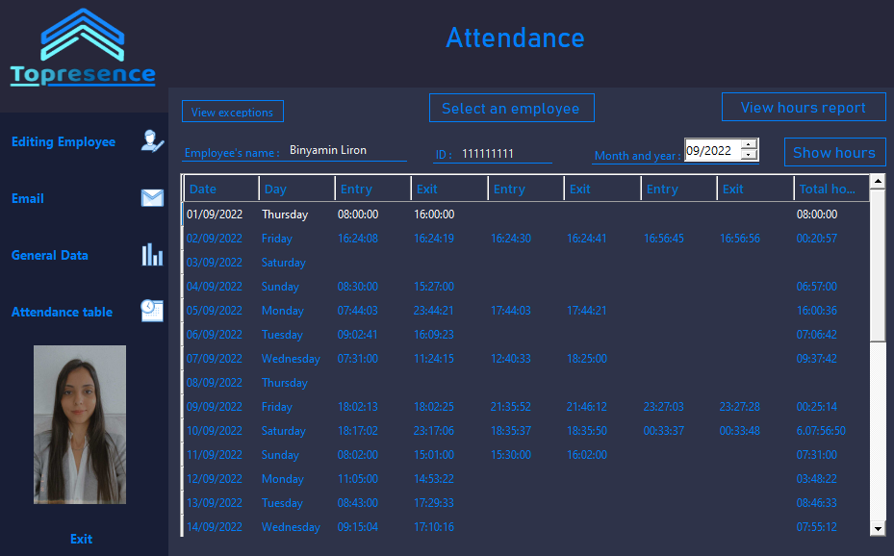

בנוסף, בלחיצה כפולה על עמודת כניסה/ יציאה, ניתן לערוך את שעות הכניסה ושעות היציאה של העובד .

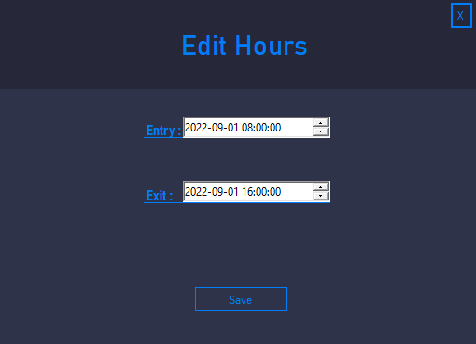

דוח חריגים - 011

כפתור "View exceptions" יציג לנו דוח חריגים של כלל העובדים שלא עודכן להם שעת כניסה או יציאה תקינים, בלחיצה על שורת החריג, ייפתח מסך דרכו ניתן לערוך את שעות העובד.

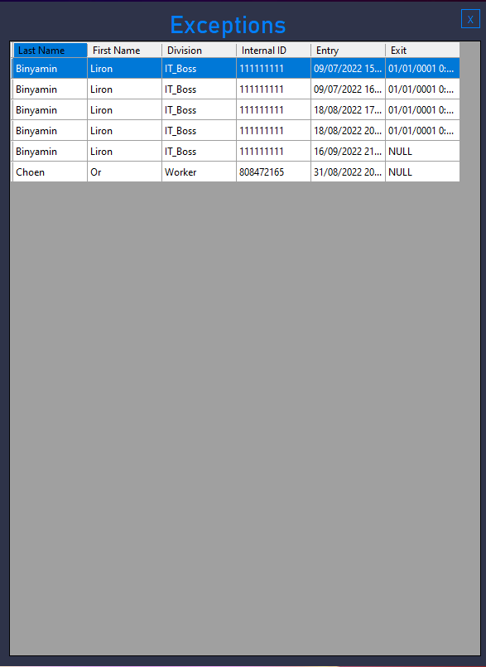

דוח נוכחות עובד - 012

לאחר בחירת עובד ובחירת חודש עבודה, כפתור "View hours report" יכין ויפתח קובץ PDF המראה את דוח הנוכחות המלא של העובד.

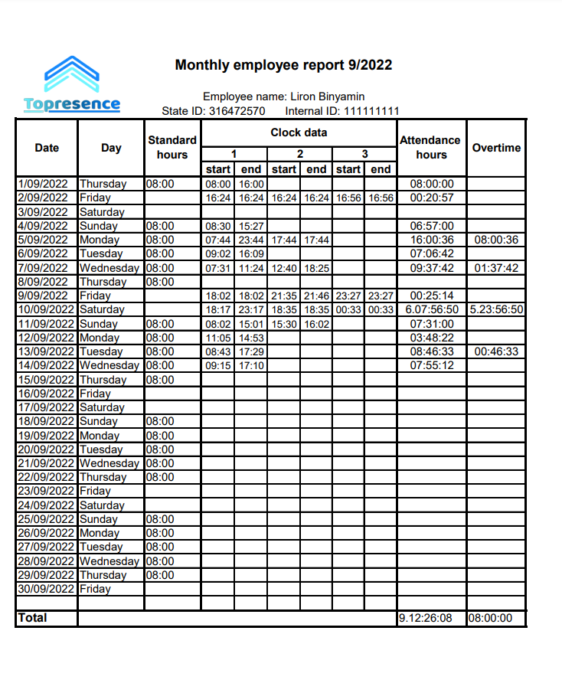

**קוד בצד הלקוח**

מסך התחברות 001

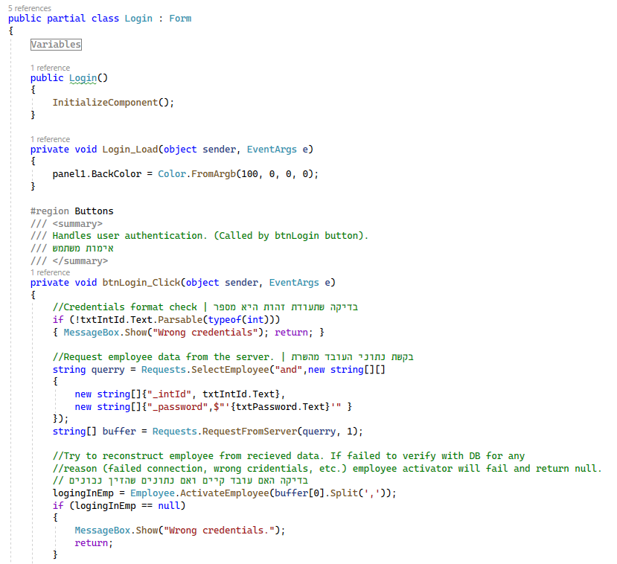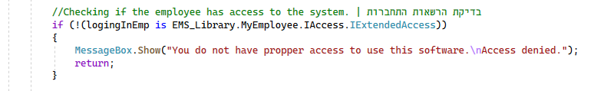

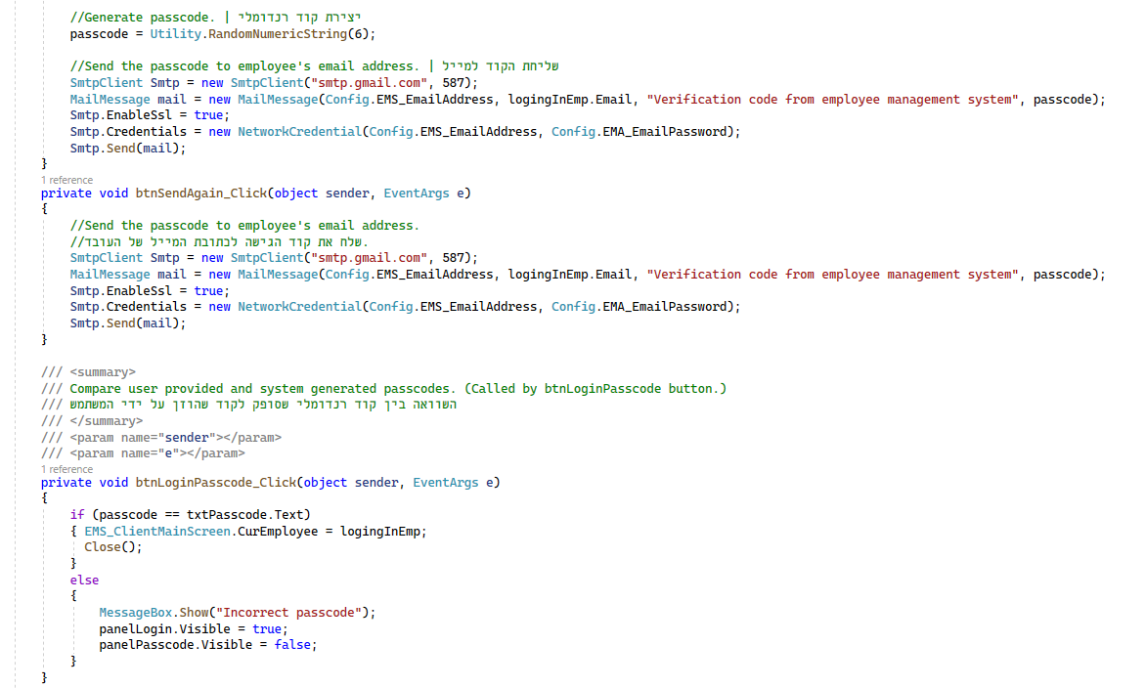

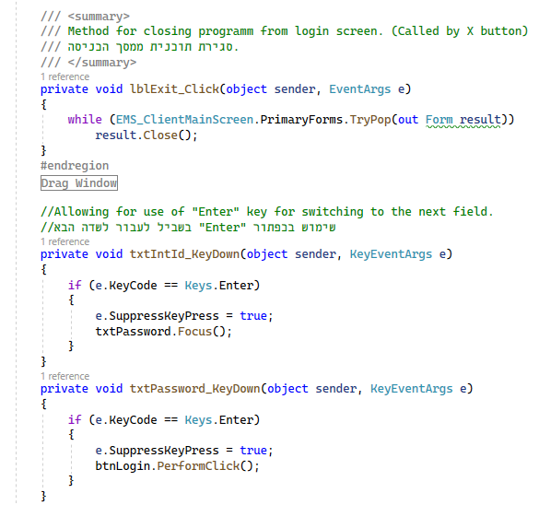

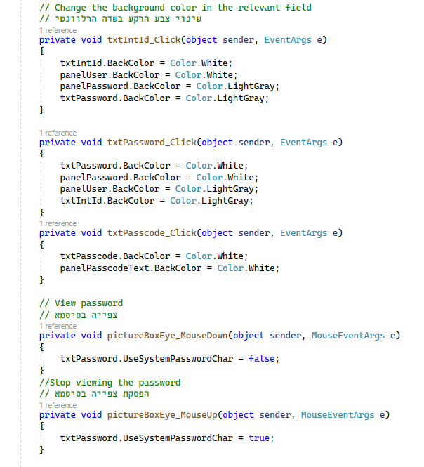

מסך ראשי 002

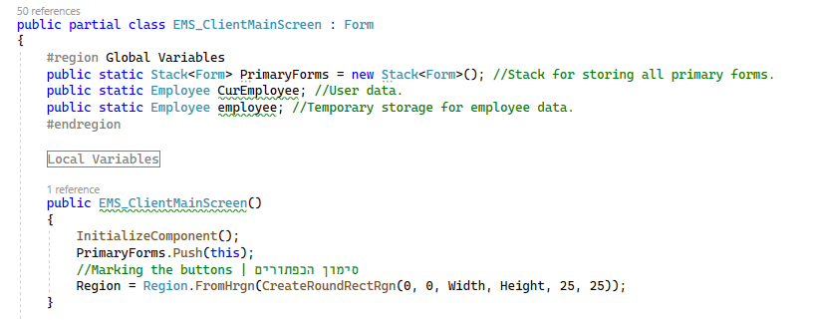

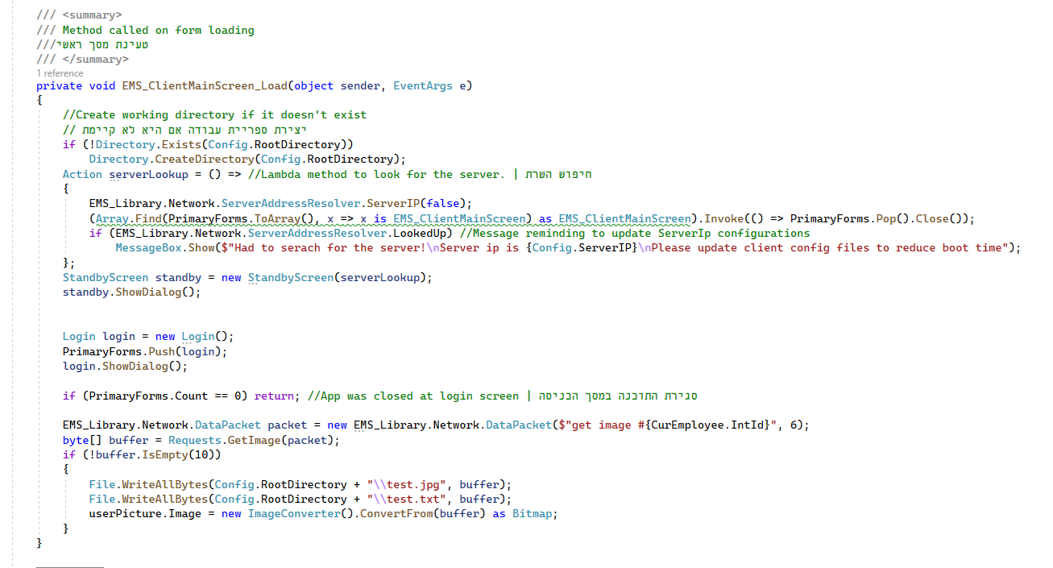

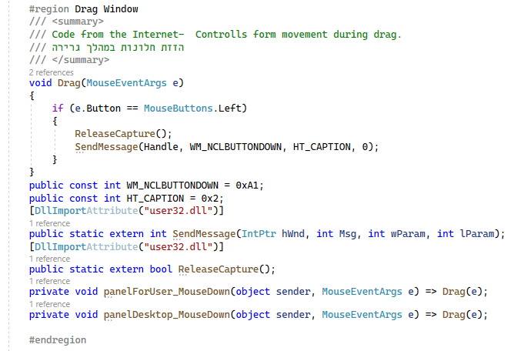

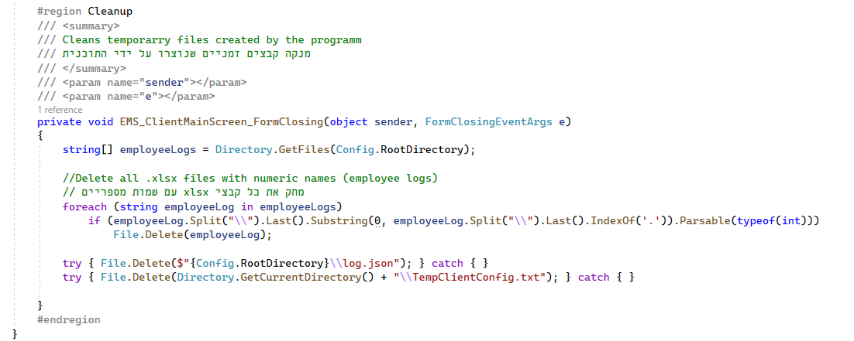

עריכת עובד 003

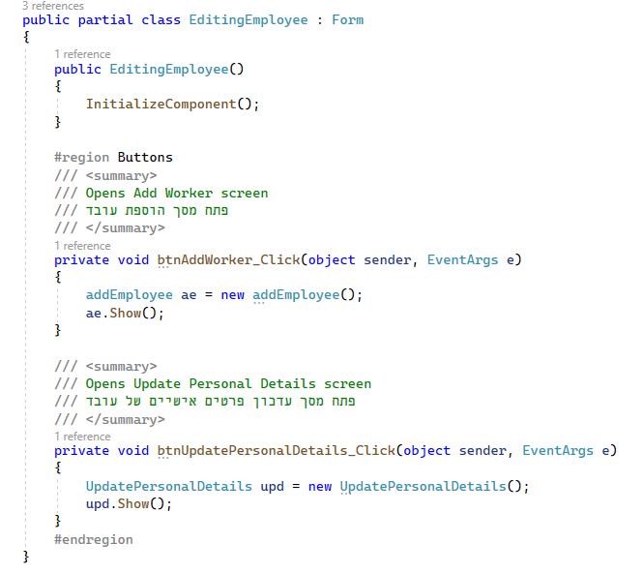

הוספת עובד 004

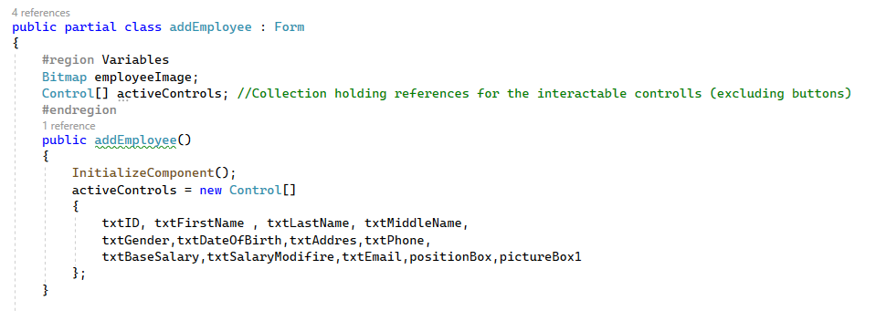 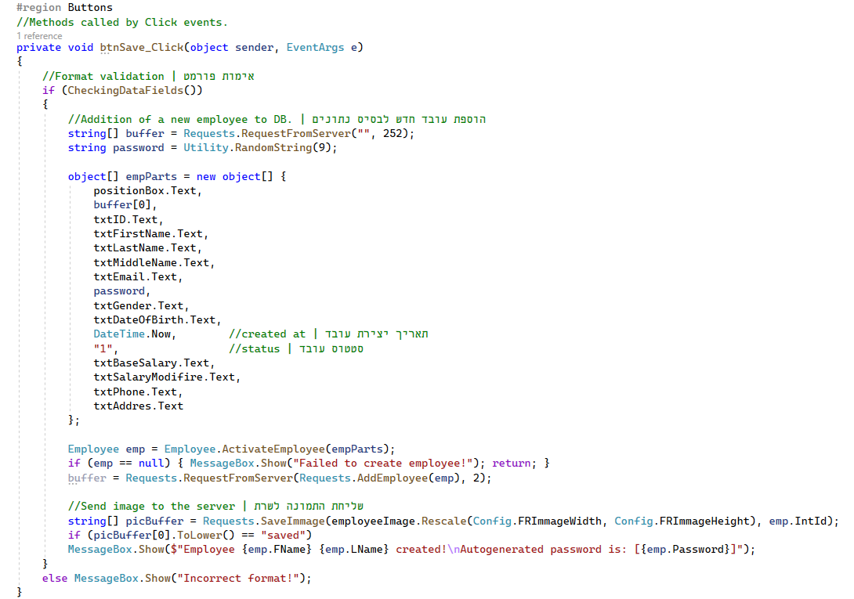

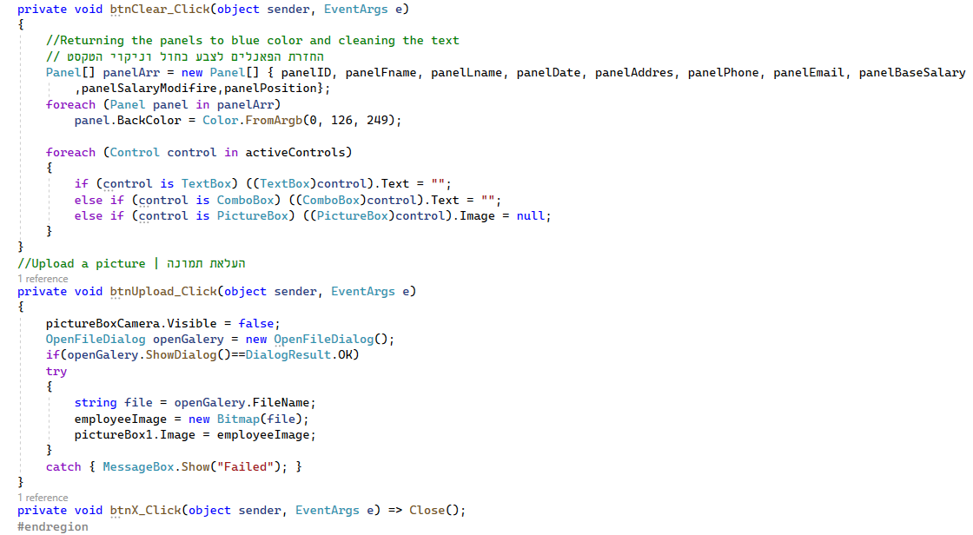 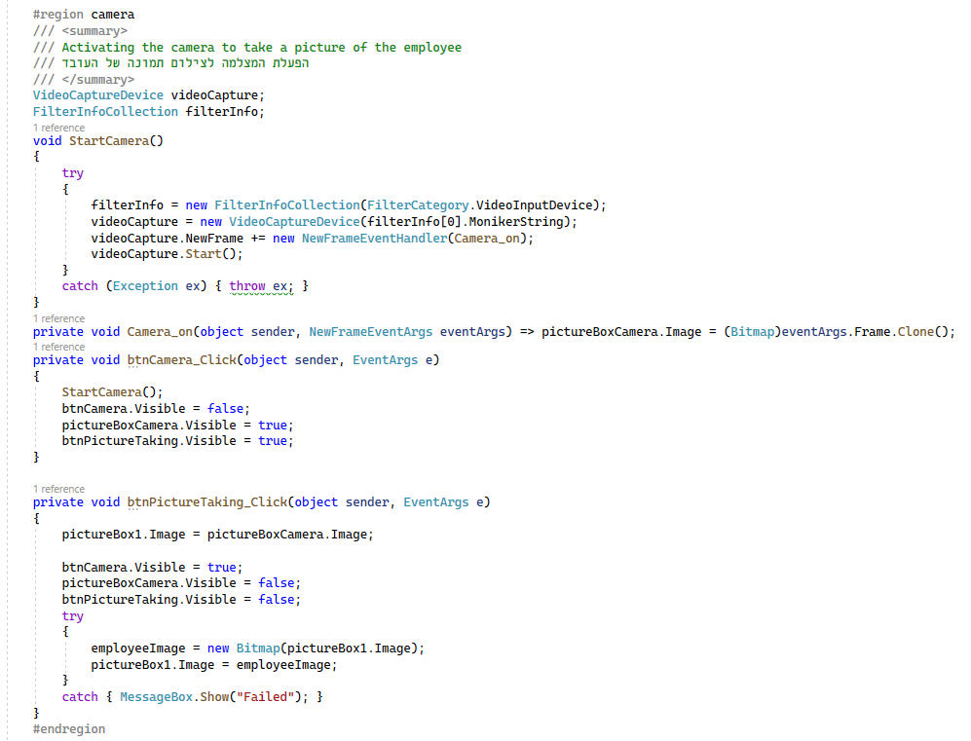

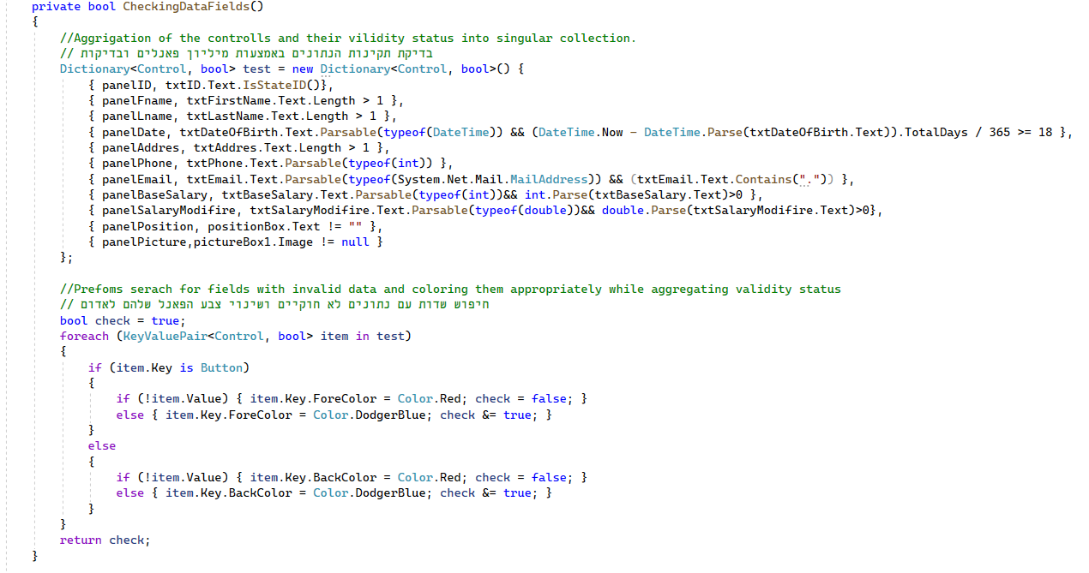

עדכון פרטים אישיים של עובד 005

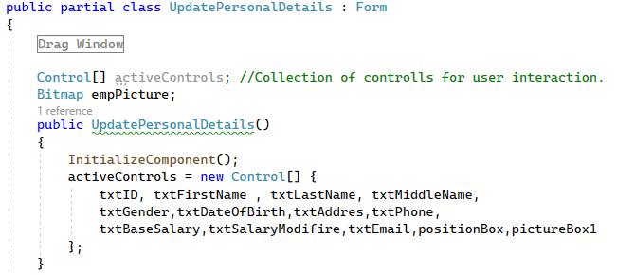 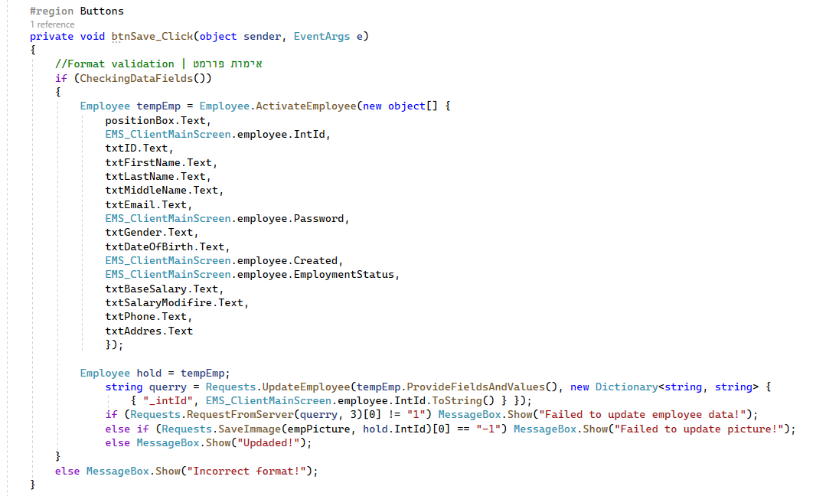

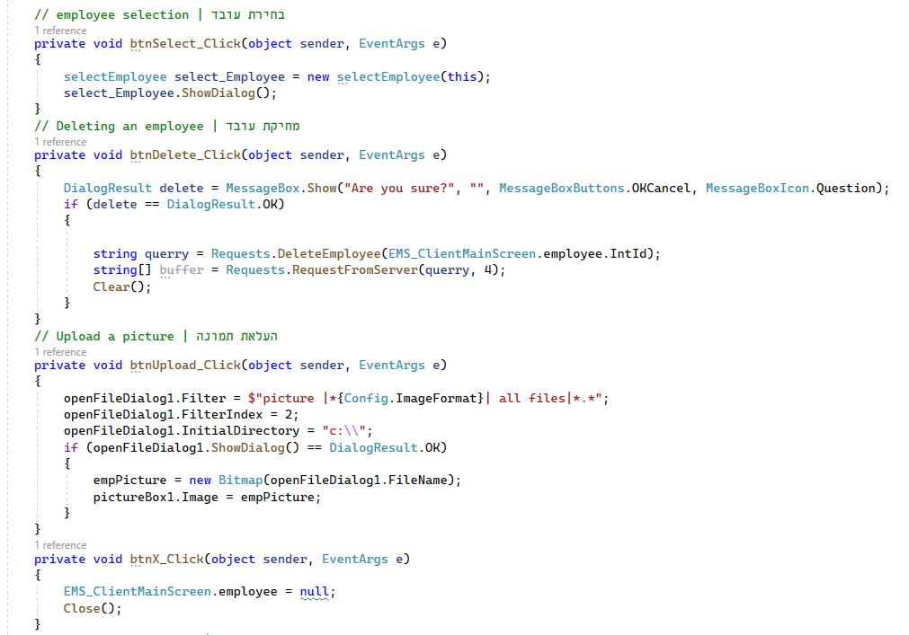 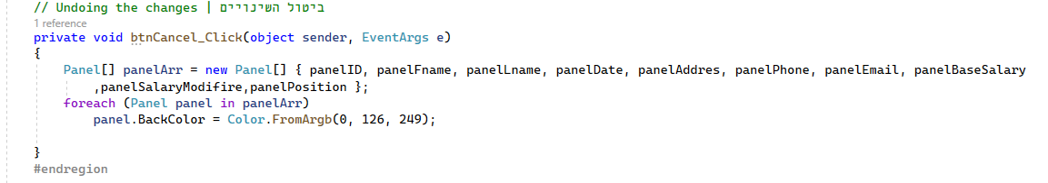

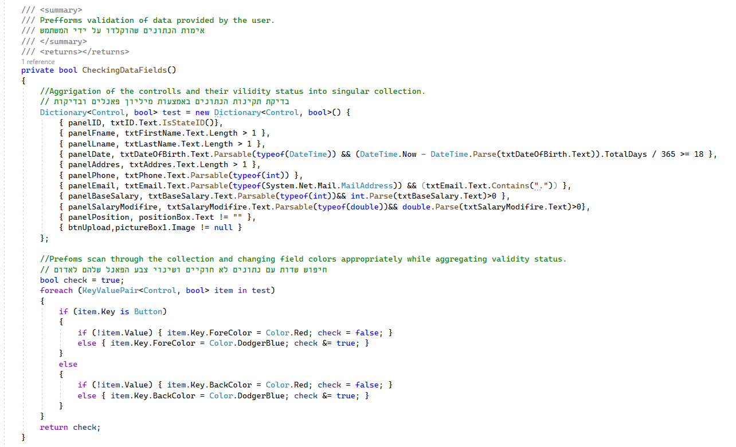 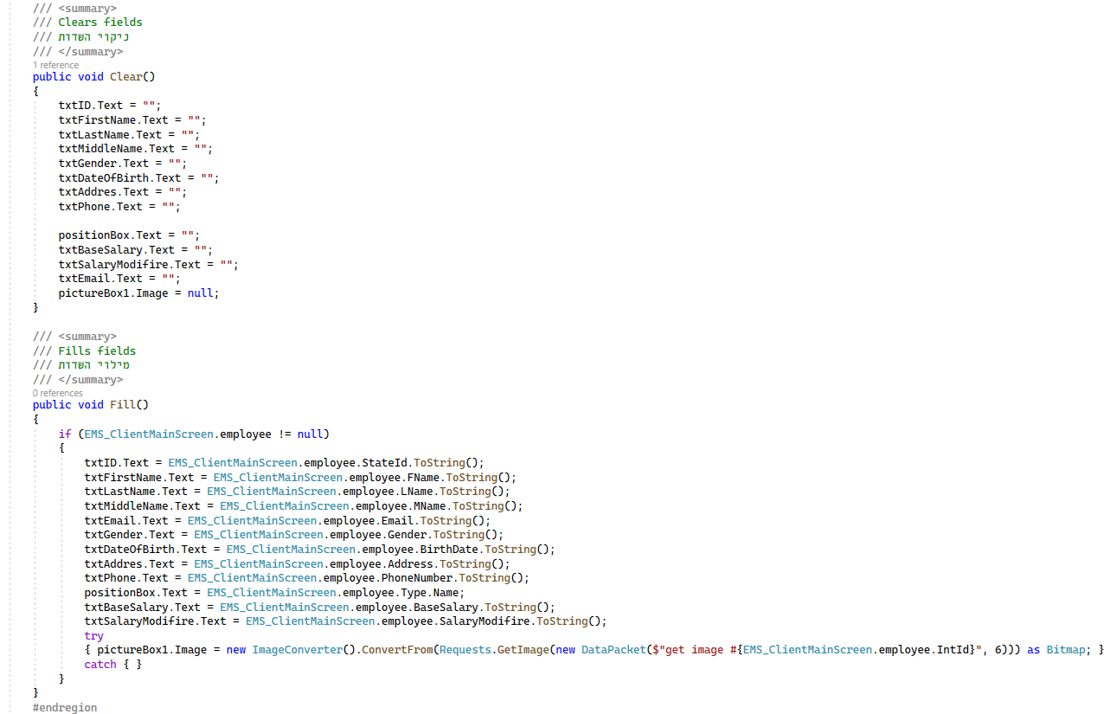

בחירת עובד 006

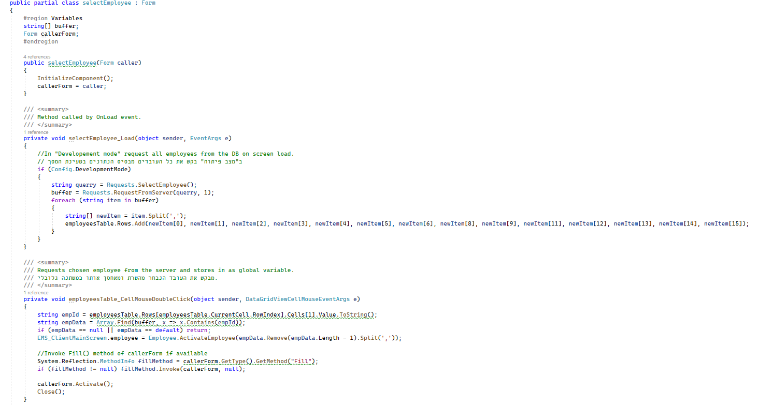 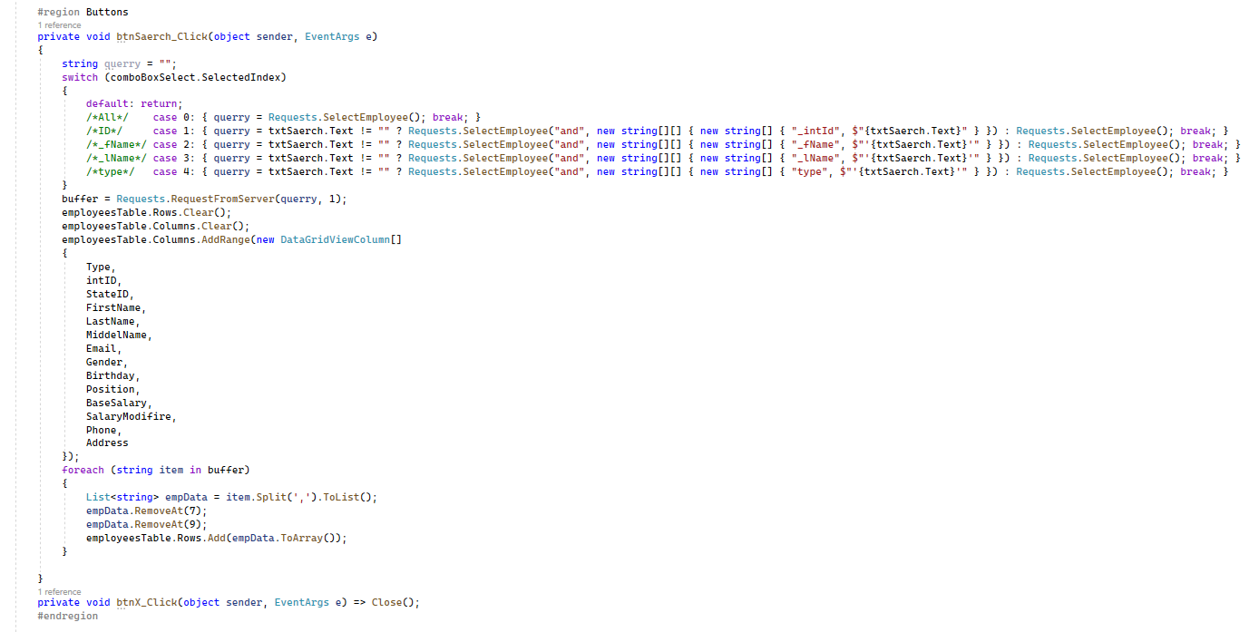

הצגת מיילים שהתקבלו 007

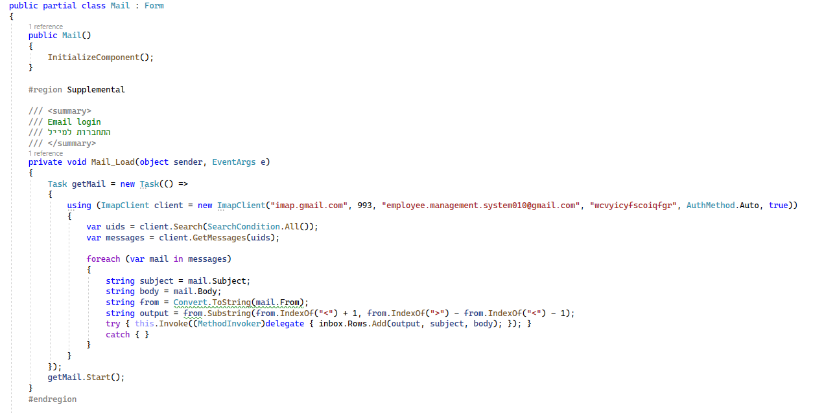 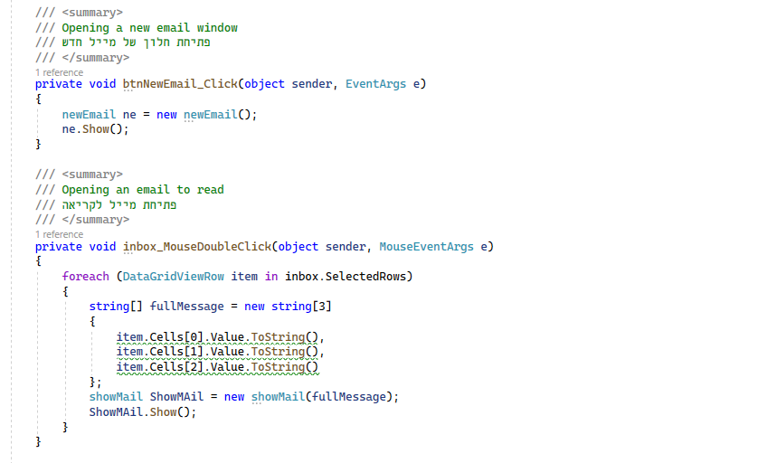

צפייה בהודעות מייל שהתקבלו

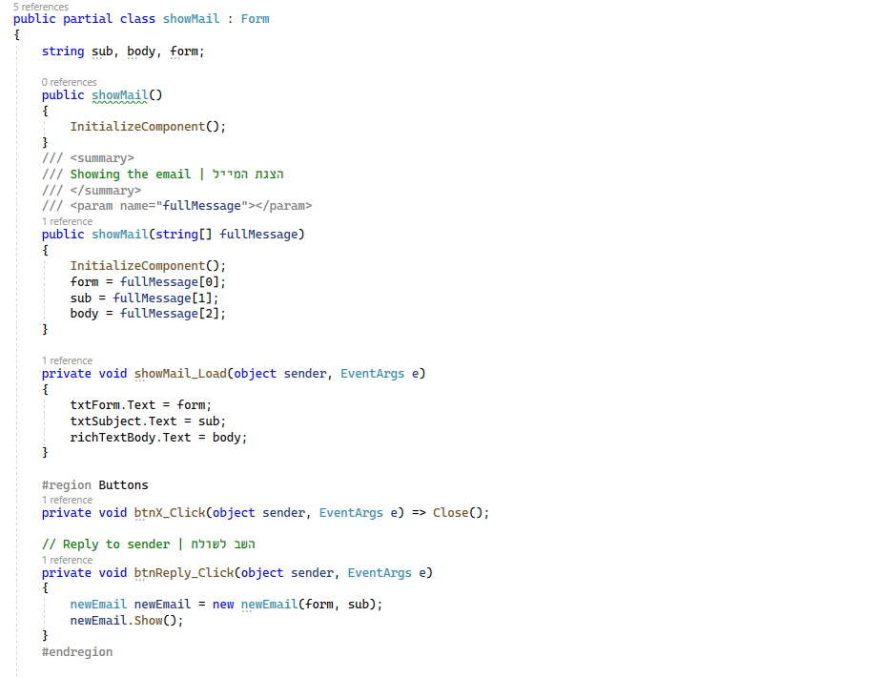

שליחת הודעות חדשות במייל 008

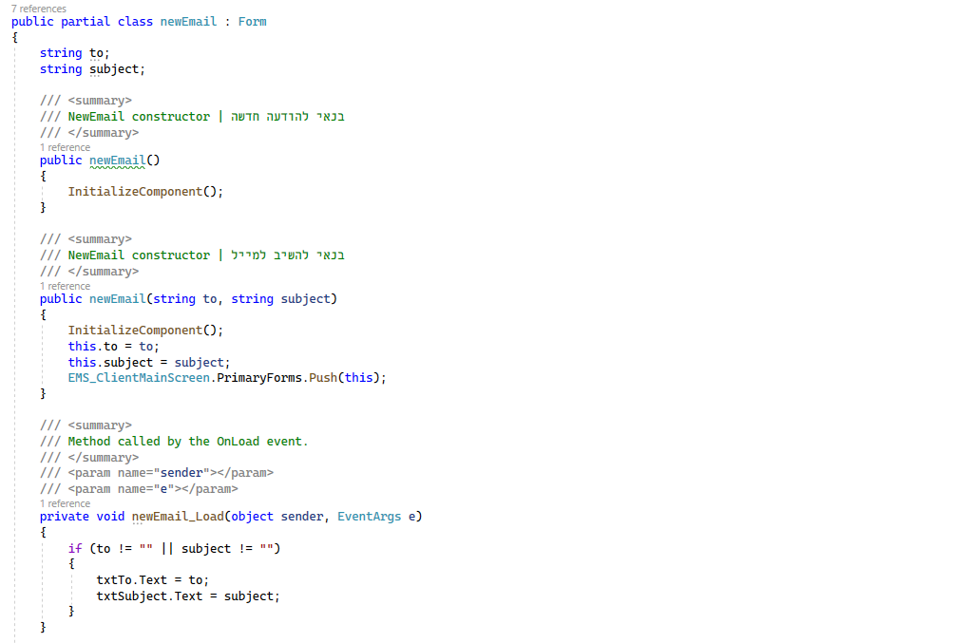 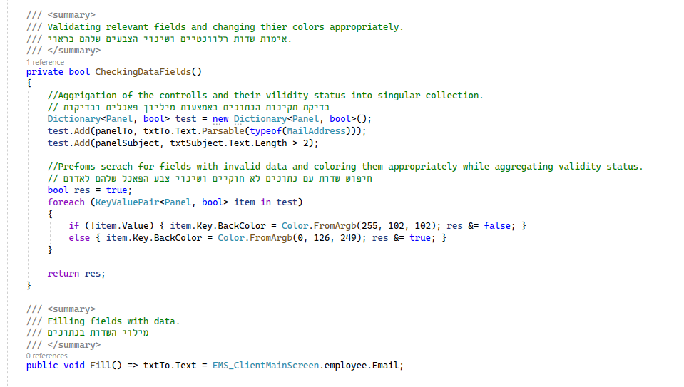

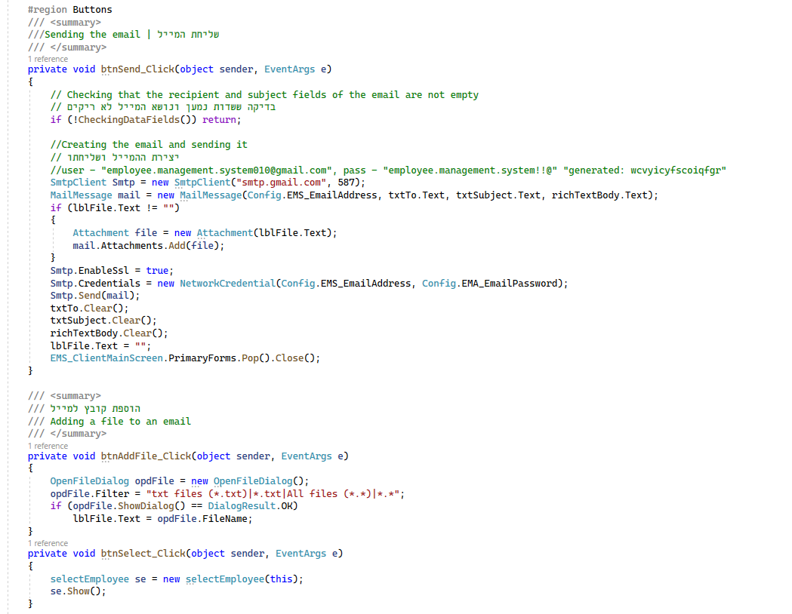 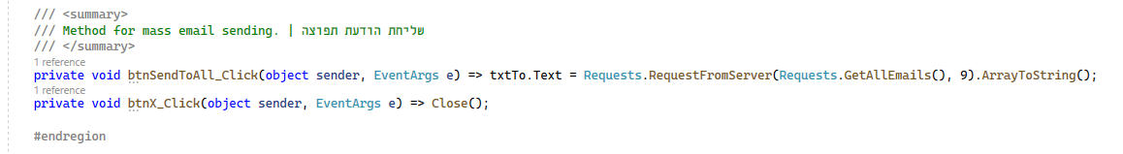

מידע כללי על עובד 009

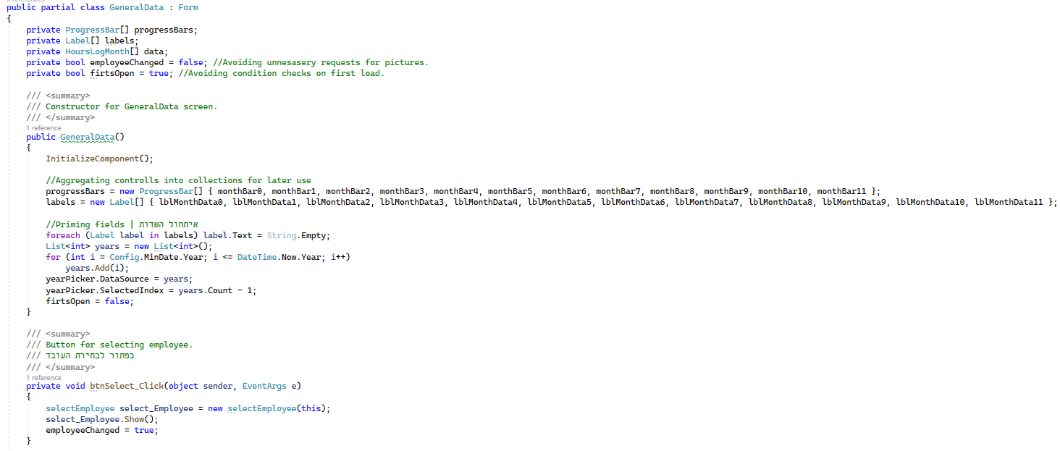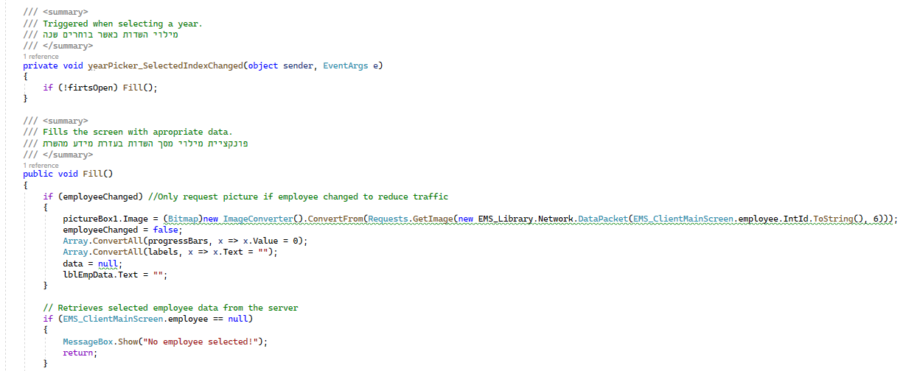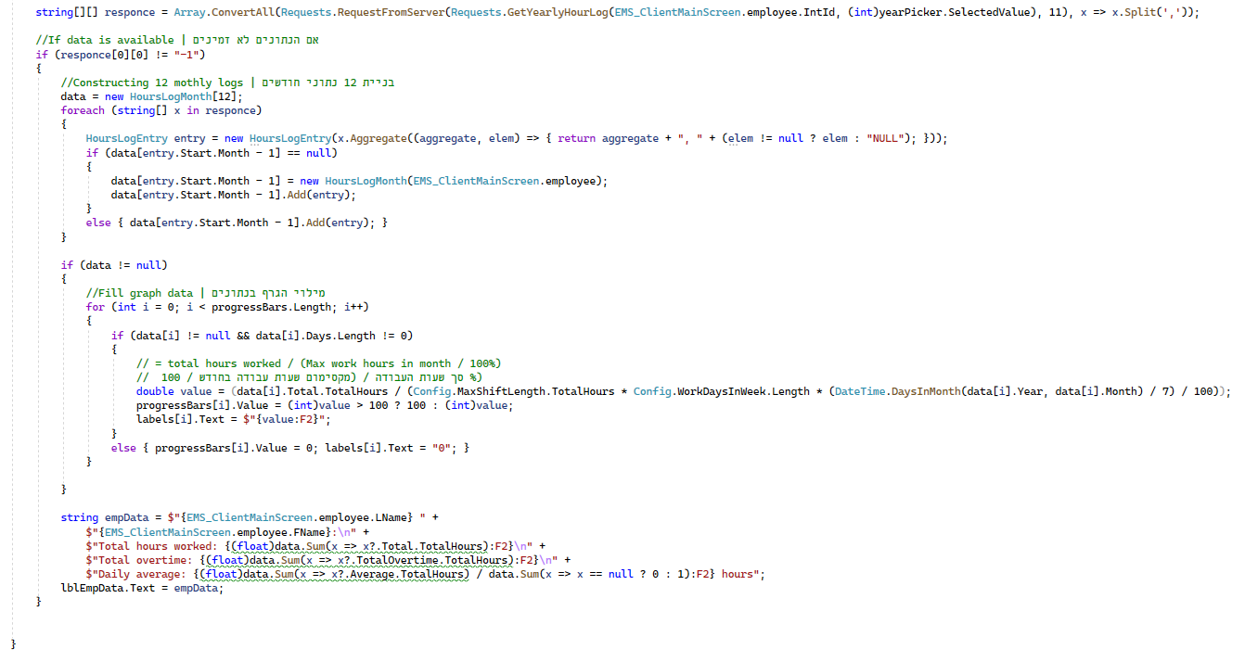

טבלת שעות נוכחות 010

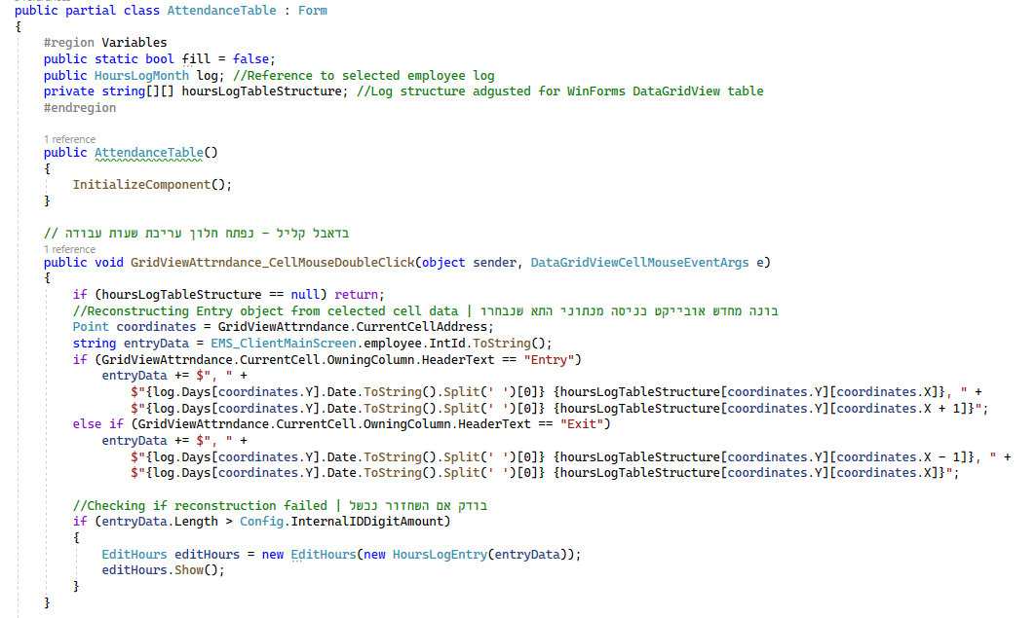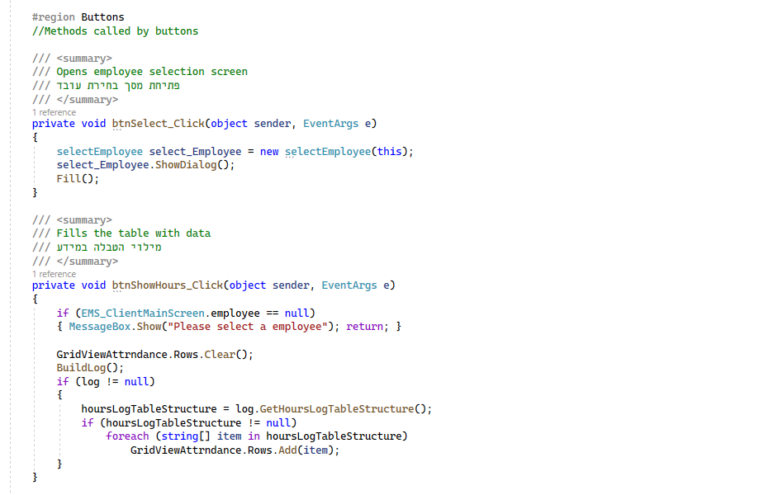

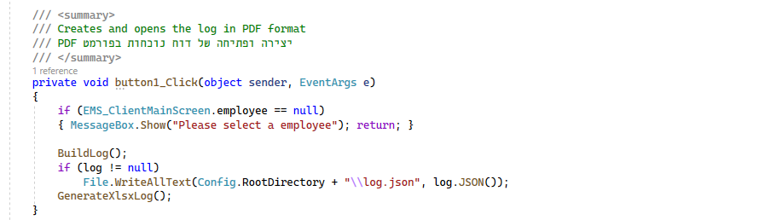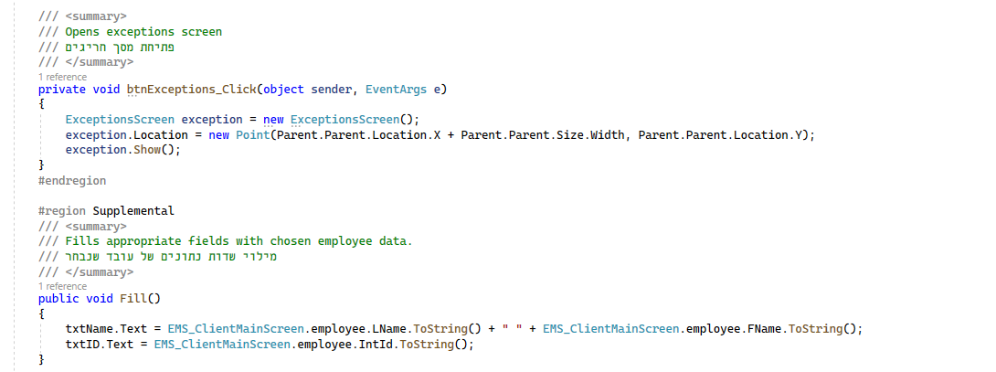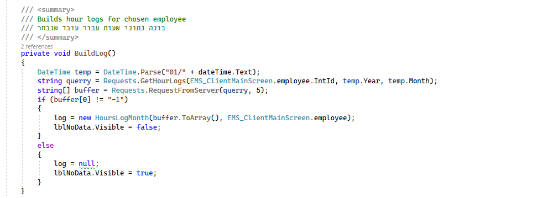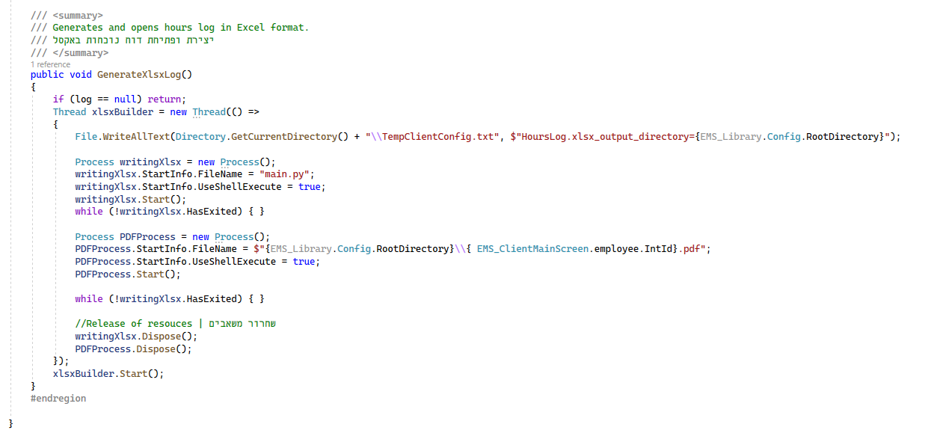

דוח חריגים 011

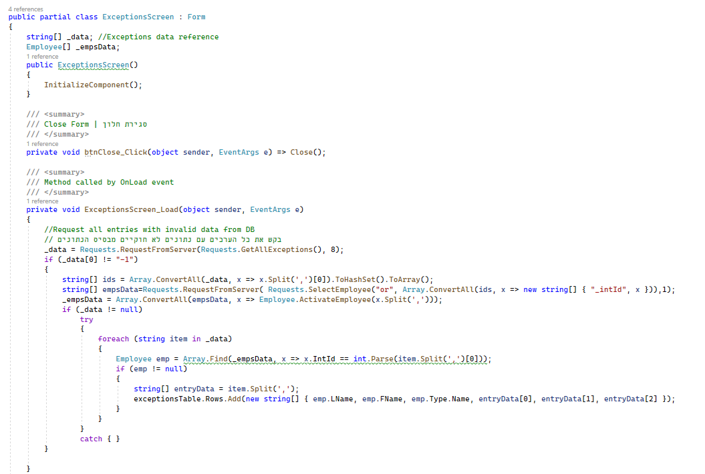 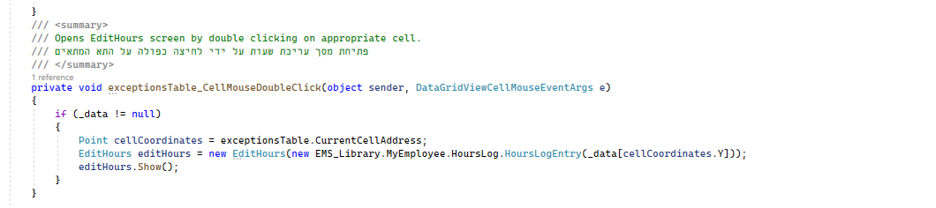

יצירת קובץ דוח נוכחות 012

(python)

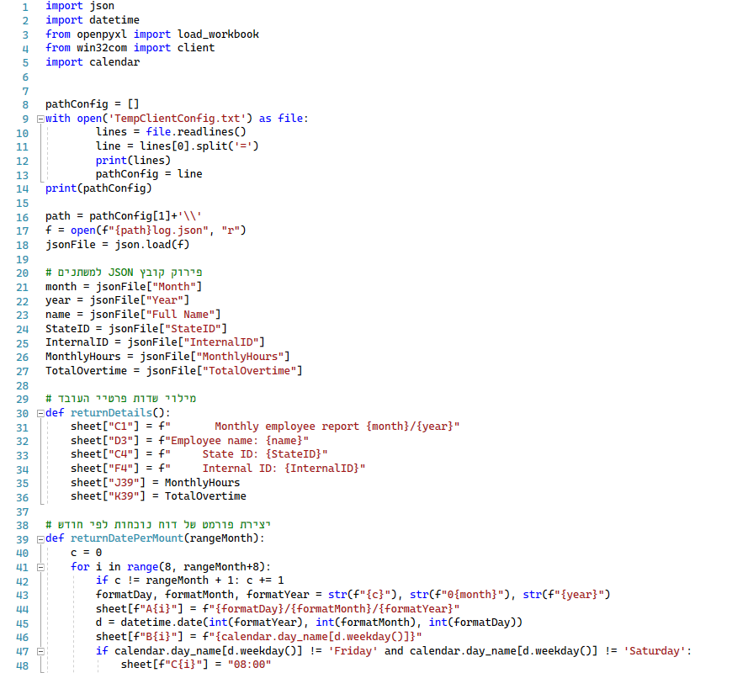

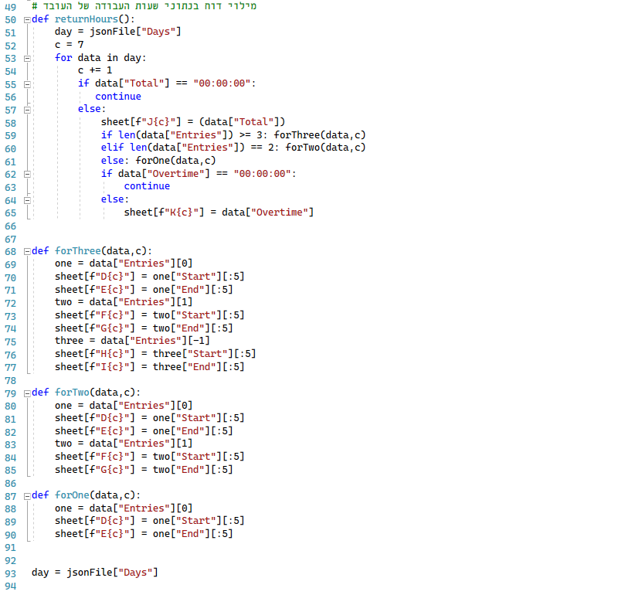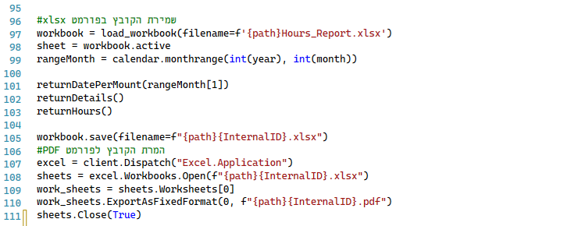

**ספריית קישור בין צד לקוח לצד שרת**

מחלקה ליצירת עובד חדש

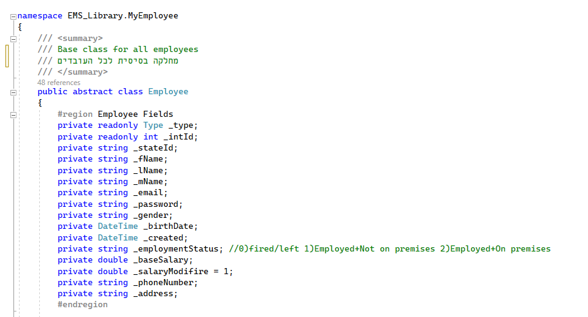 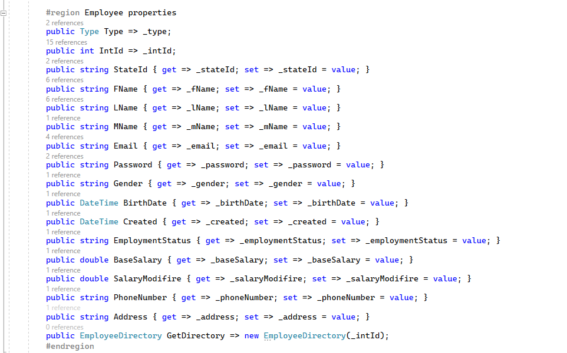

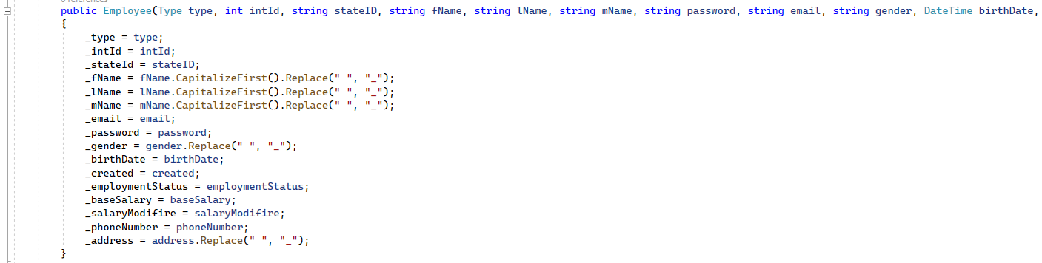 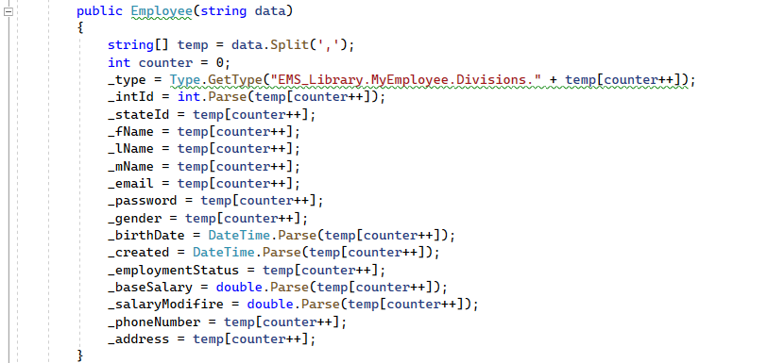 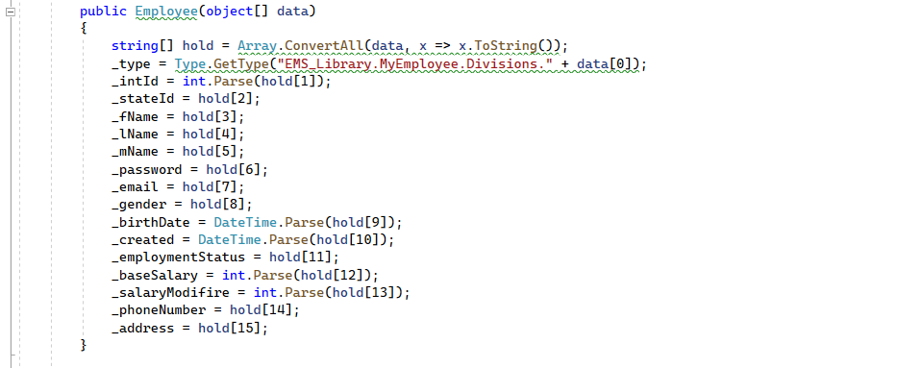 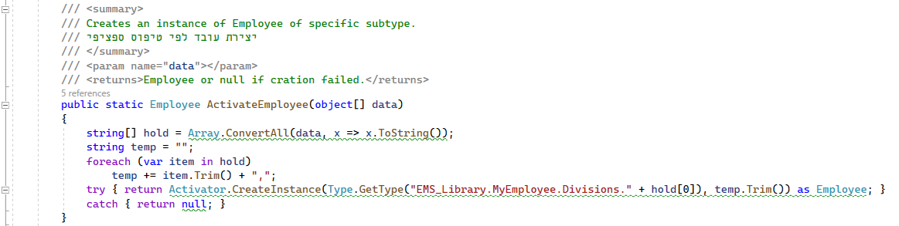

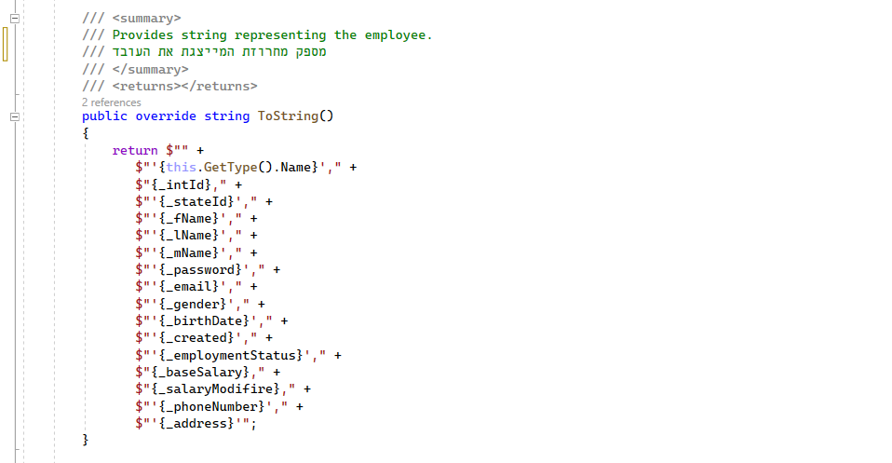 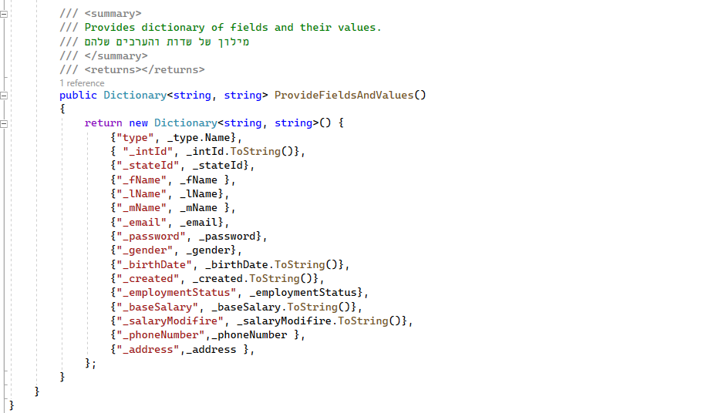

הגדרת סוגי עובדים – UML

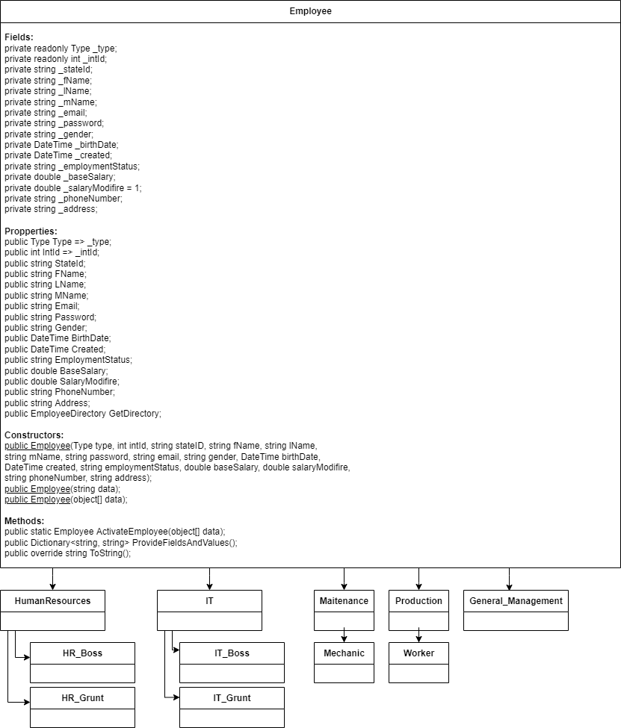

הגדרת סוגי עובדים

מנהל כללי

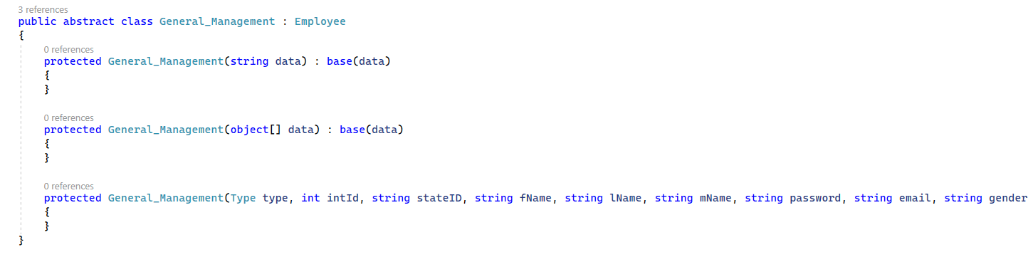

מנהל משאבי אנוש

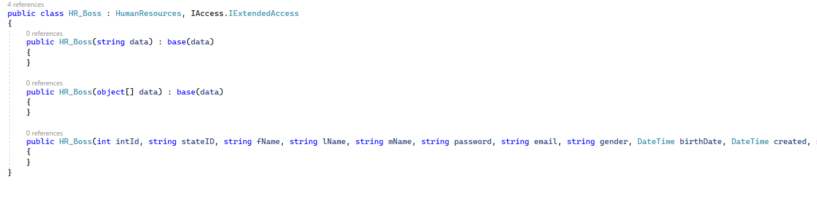

עובד משאבי אנוש

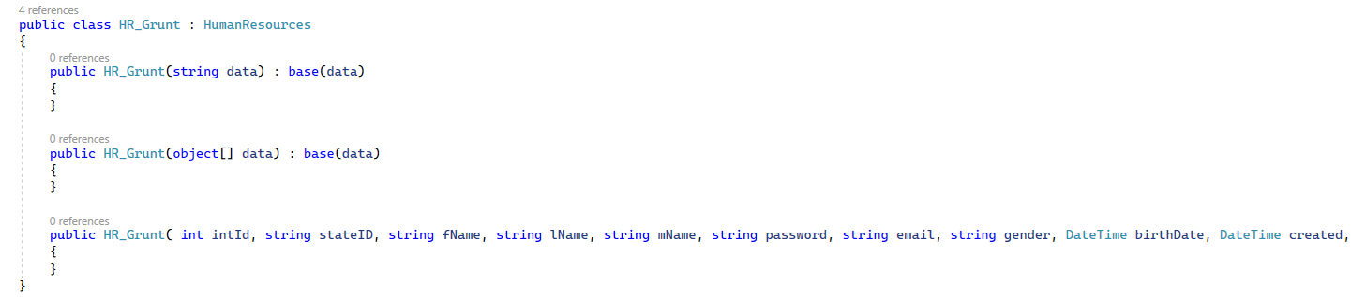

מחלקת משאבי אנוש

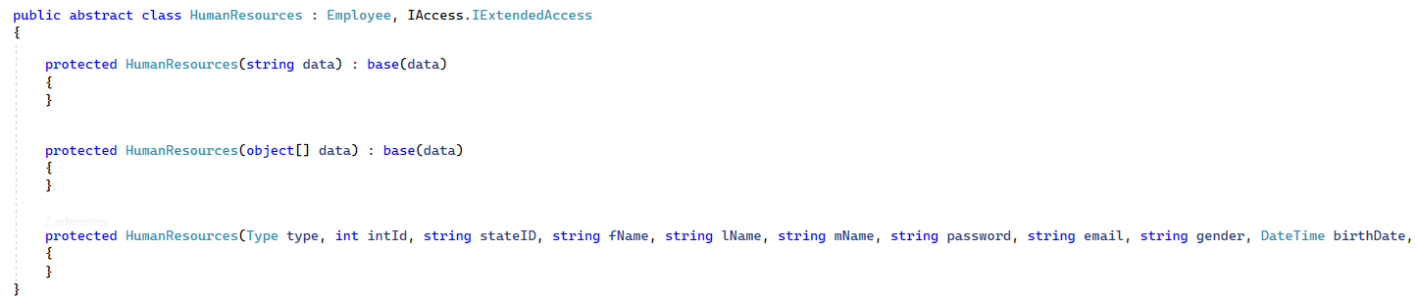

מנהל IT

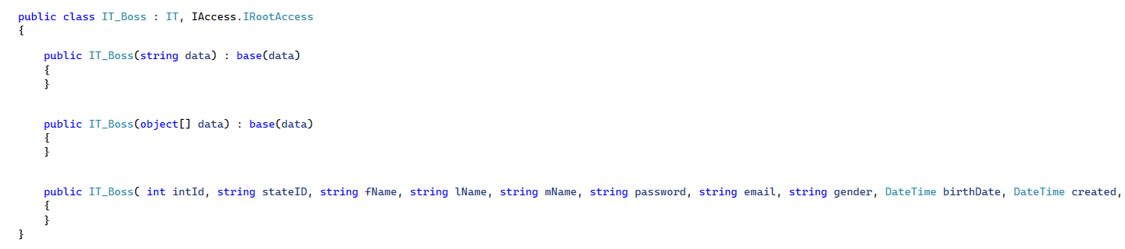

עובד IT

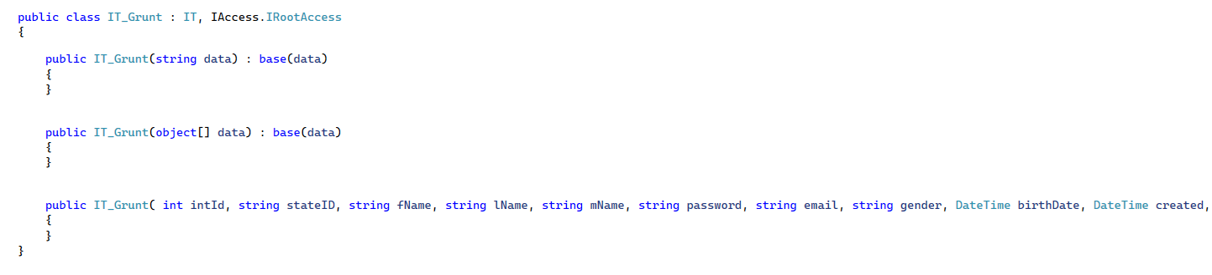

מחלקת IT

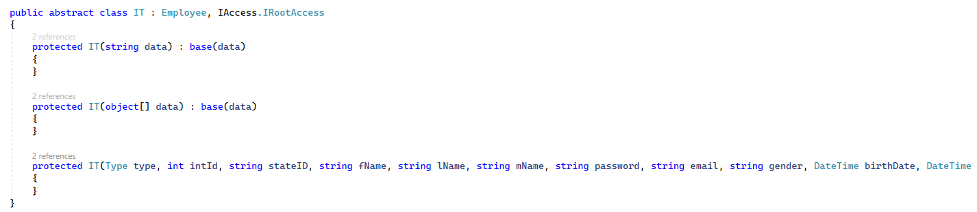

מחלקת תחזוקה

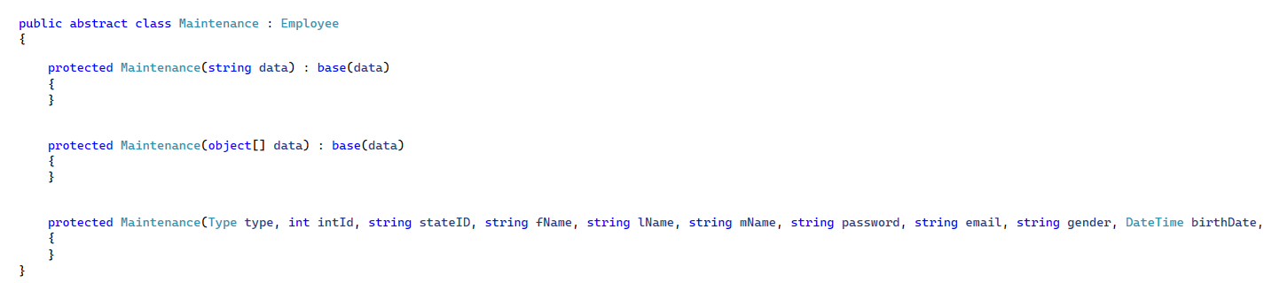

טכנאים

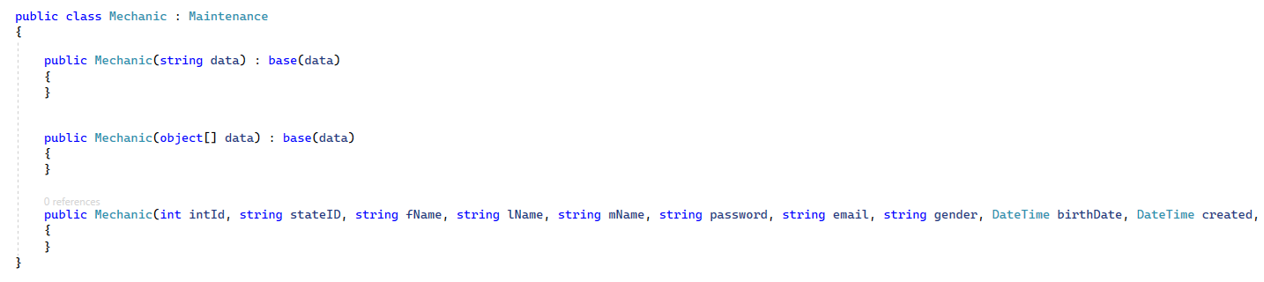

מחלקת יצור

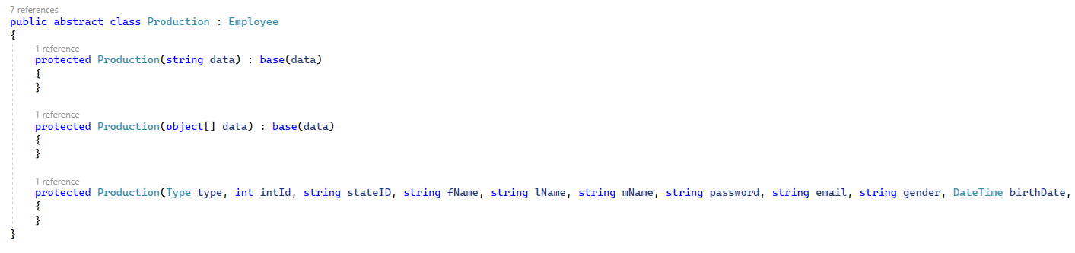

עובדי ייצור

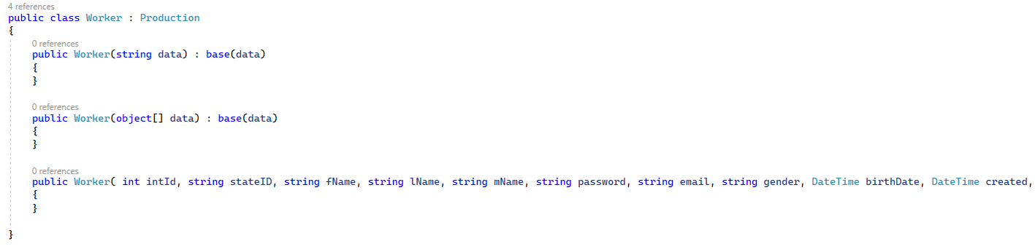

עובדים כללים

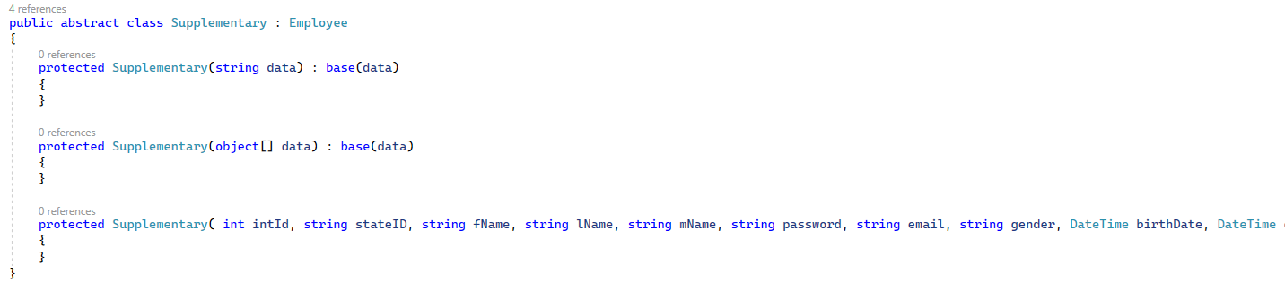

ממשקי סוגי עובדים

עובד שעתי

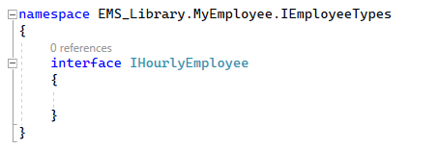

עובד יומי

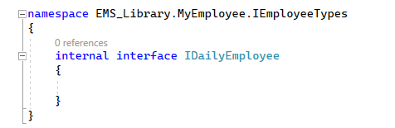

עובד שבועי

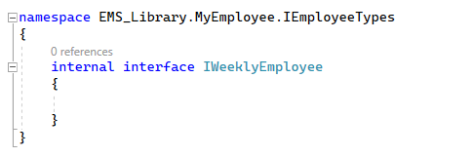

עובד חודשי

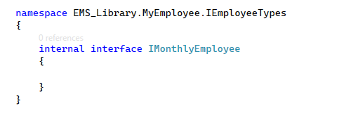

ממשקי הרשאות לעובדים

גישה בסיסית

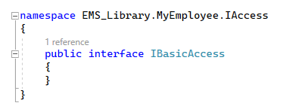

גישה מורחבת

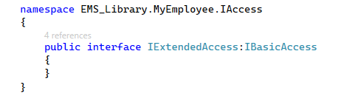

גישה מלאה (מנהל על)

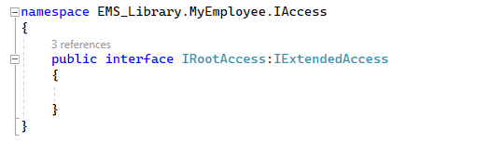

מחלקה לתצורות ברירת מחדל

מוגדרות על ידי המשתמש עבור המערכת

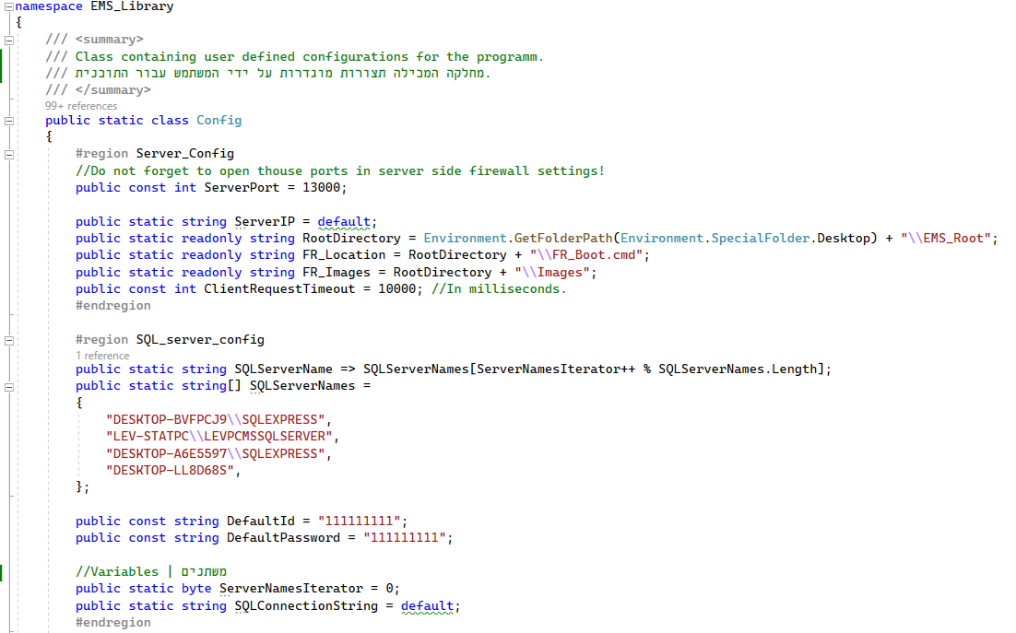 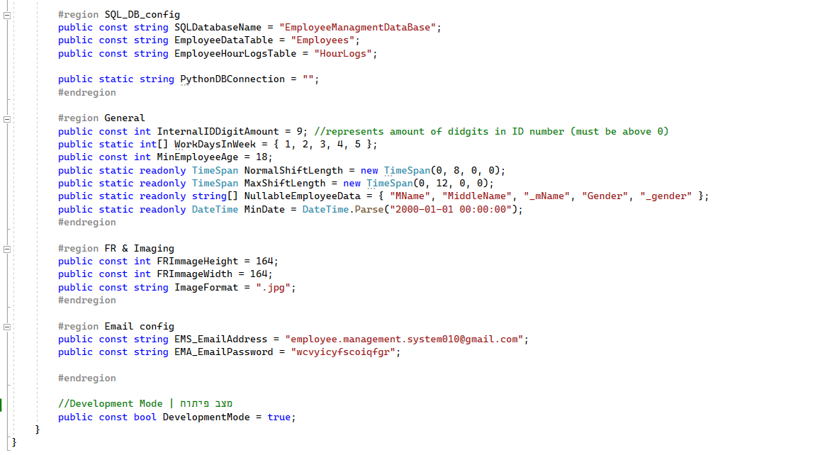

מחלקה לבניית פורמט כניסה ויציאה

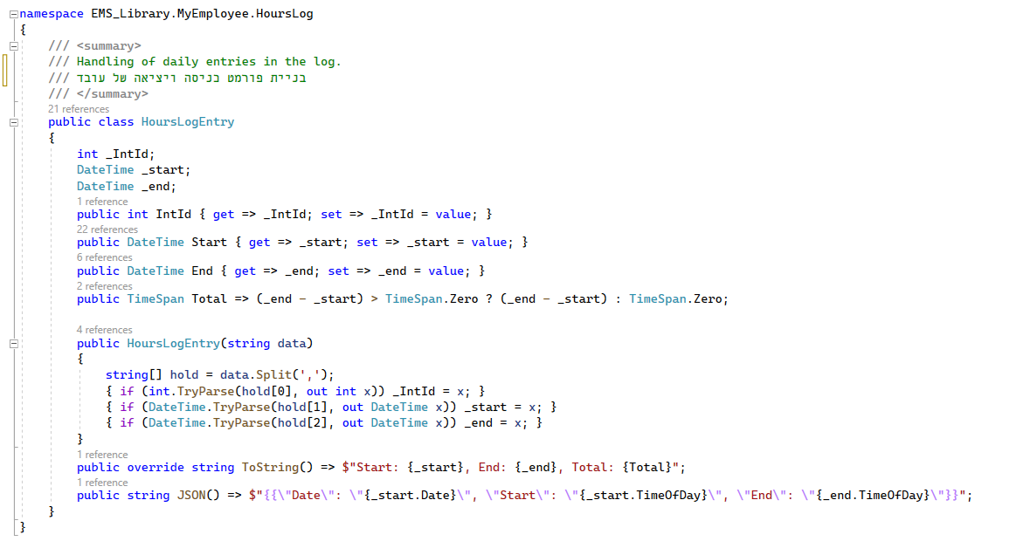

מחלקה לבניית פורמט יומי של נוכחות

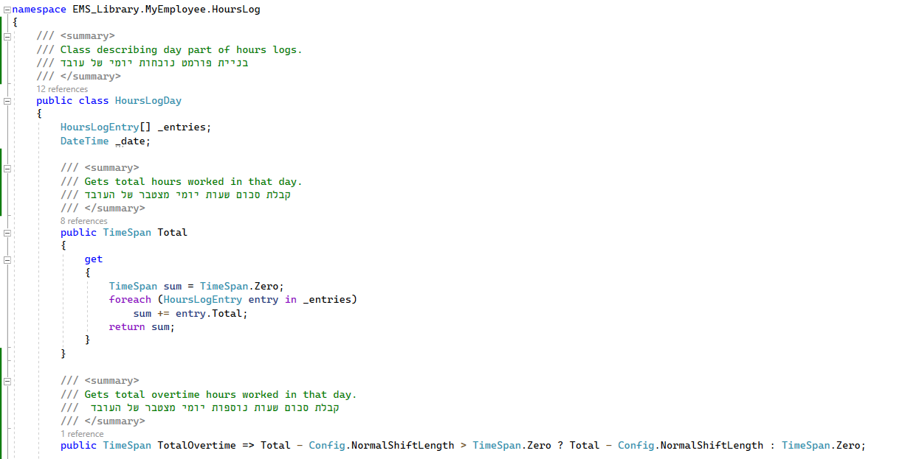

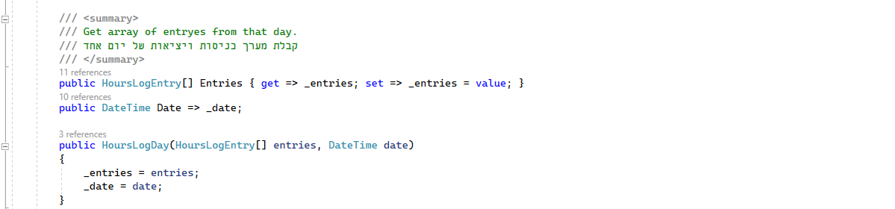

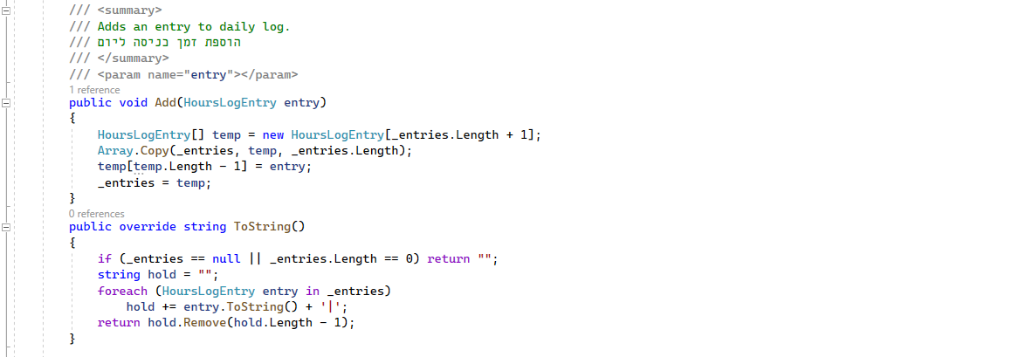 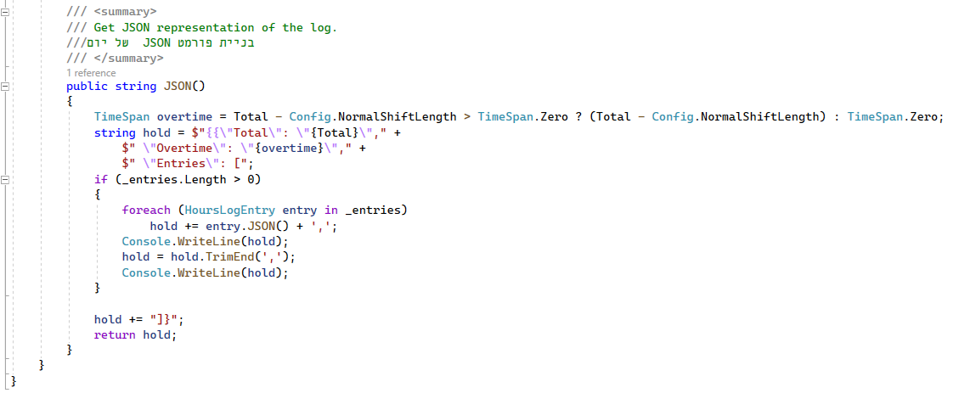

מחלקה לבניית פורמט חודשי של נוכחות

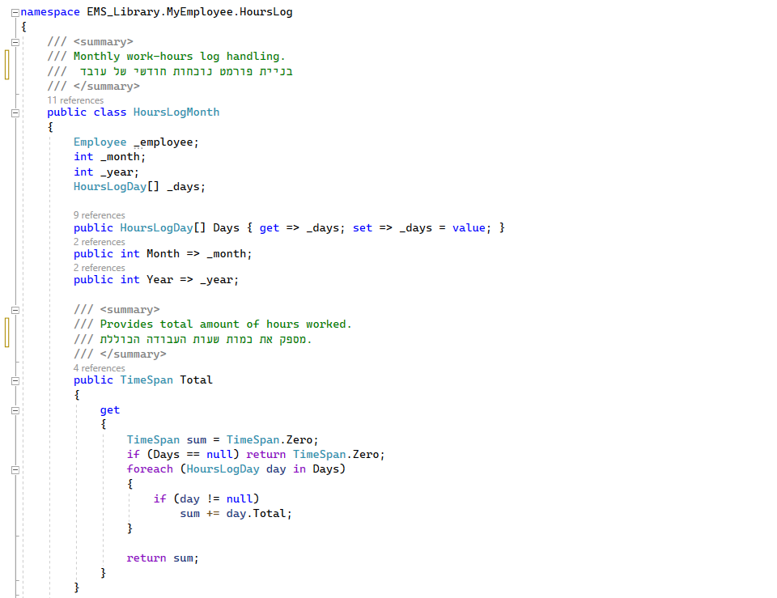 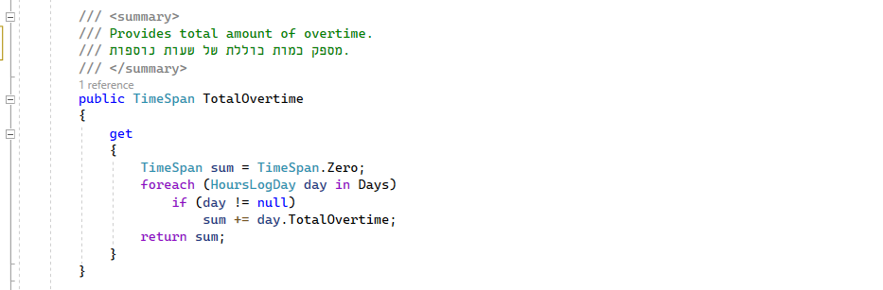

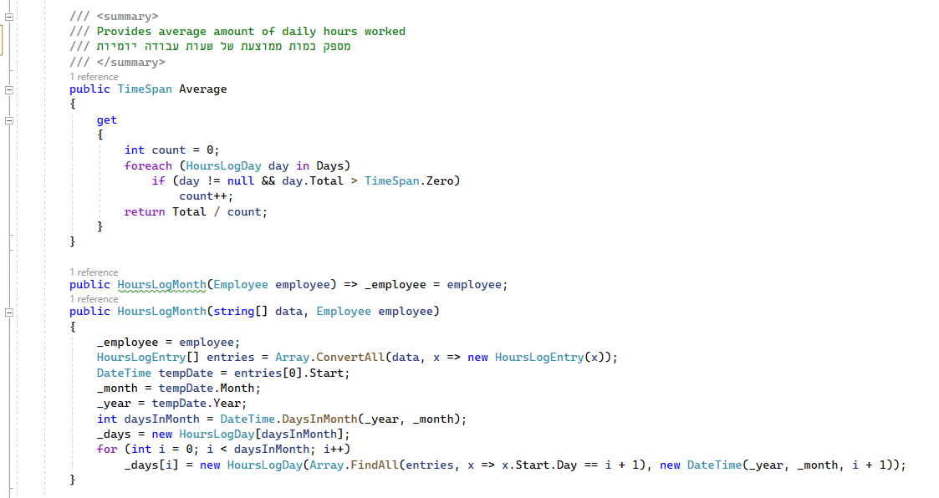 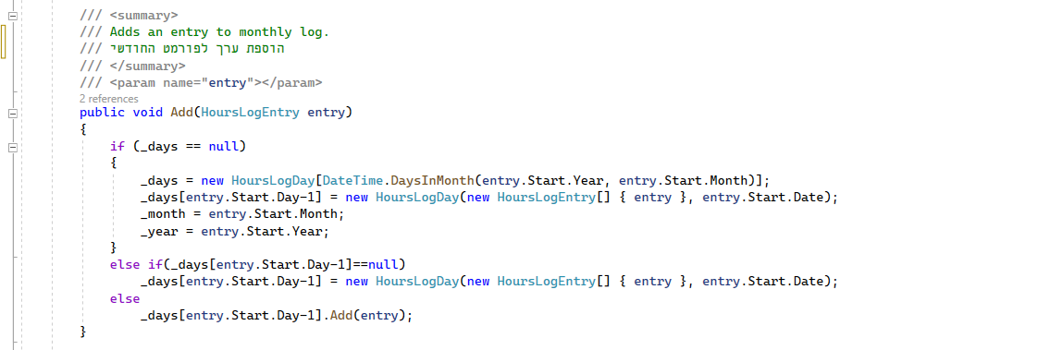

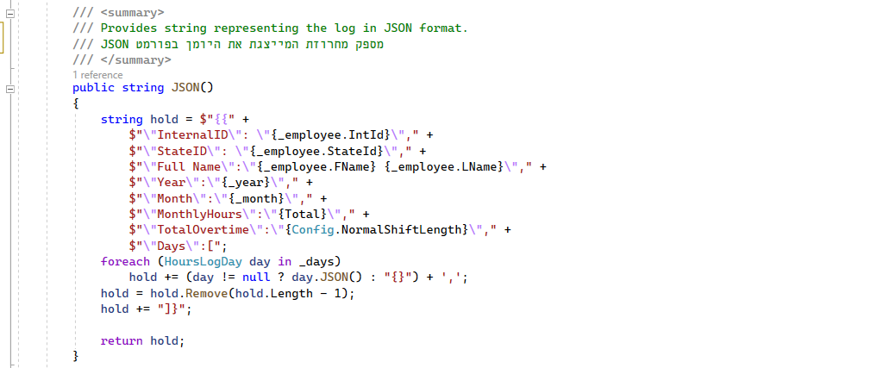

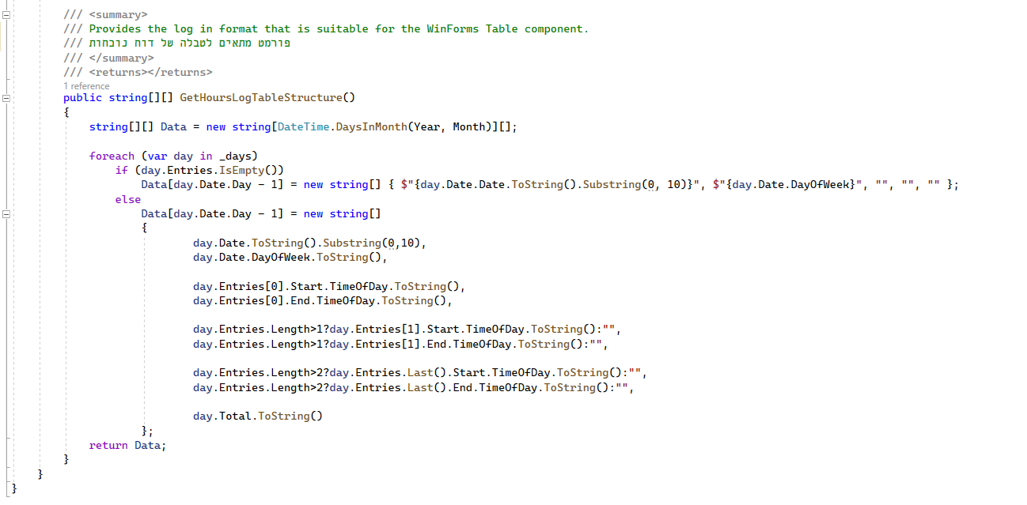

מחלקה המכילה פונקציות עזר

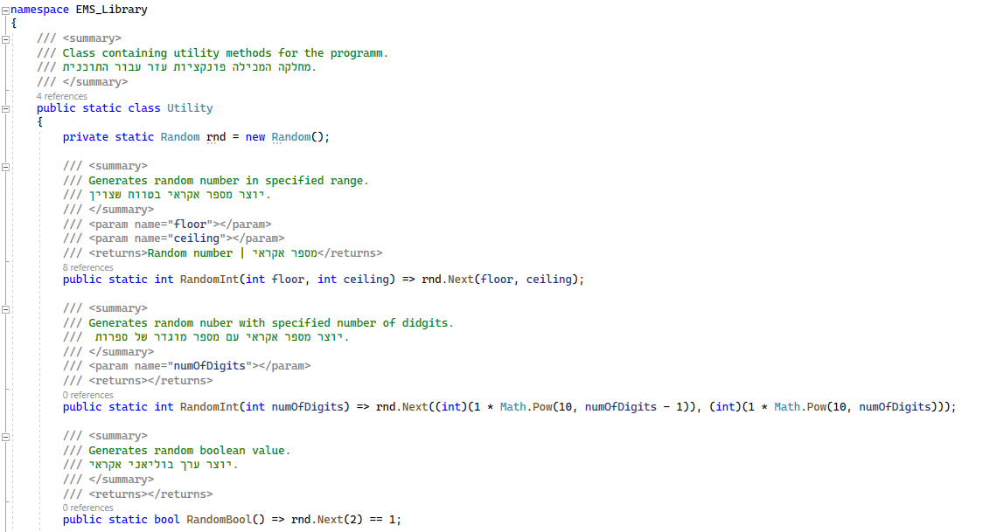 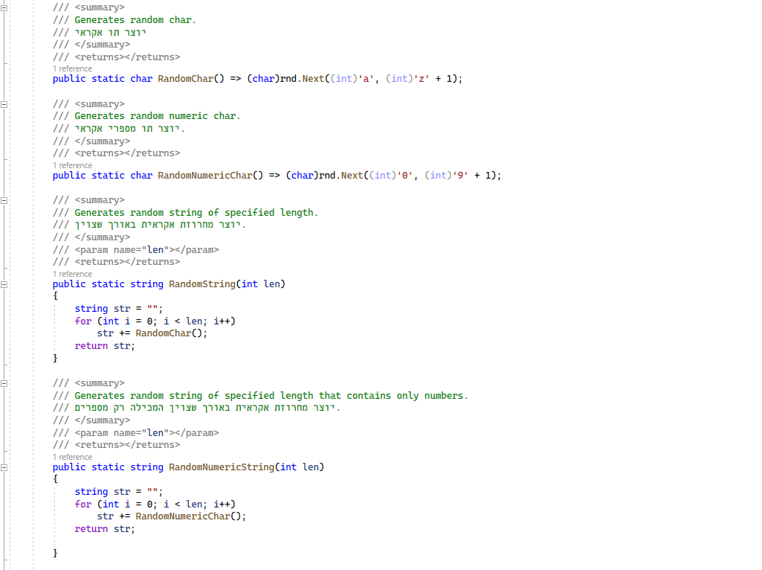

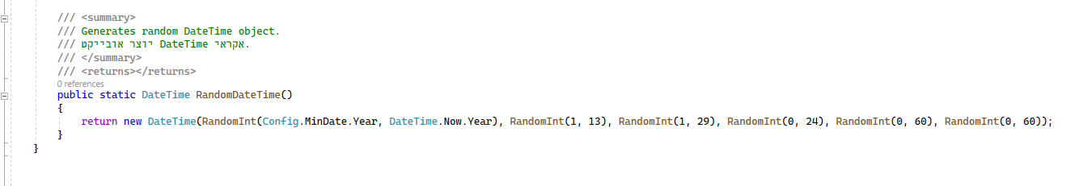

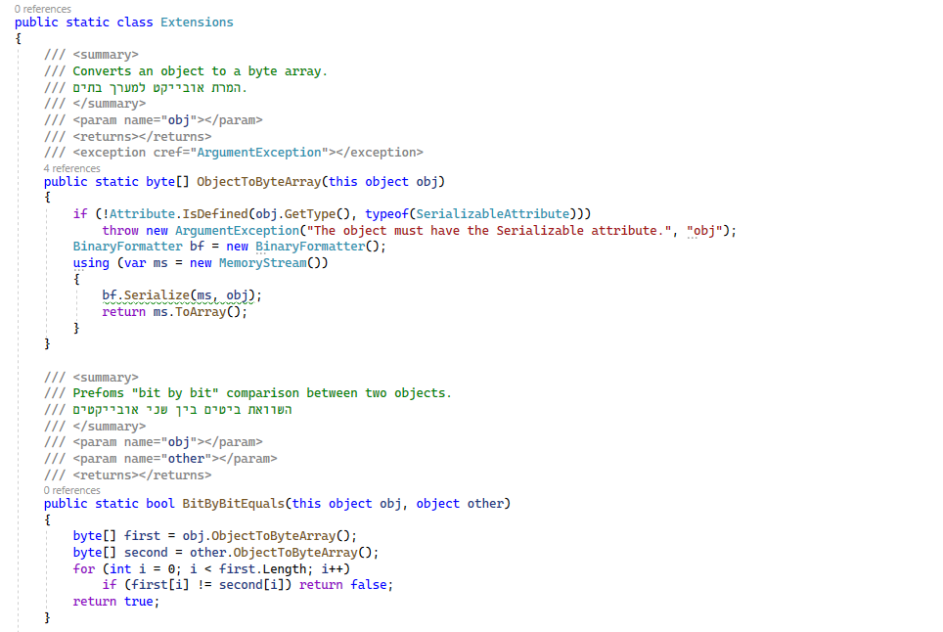 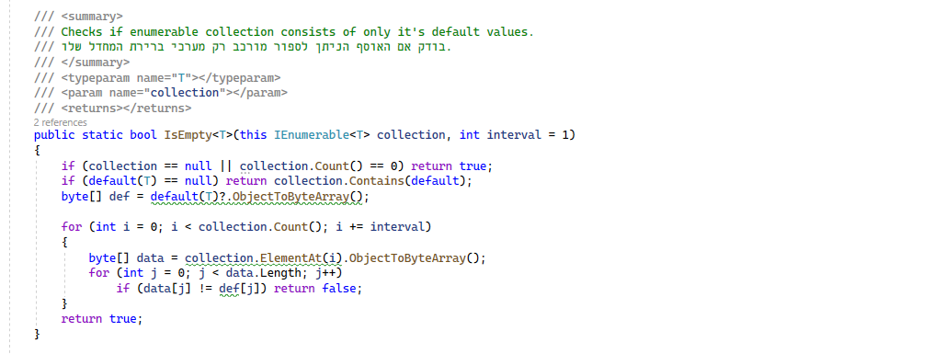

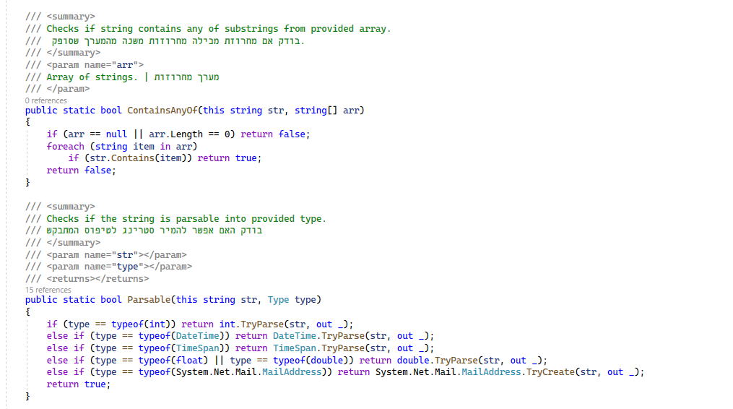 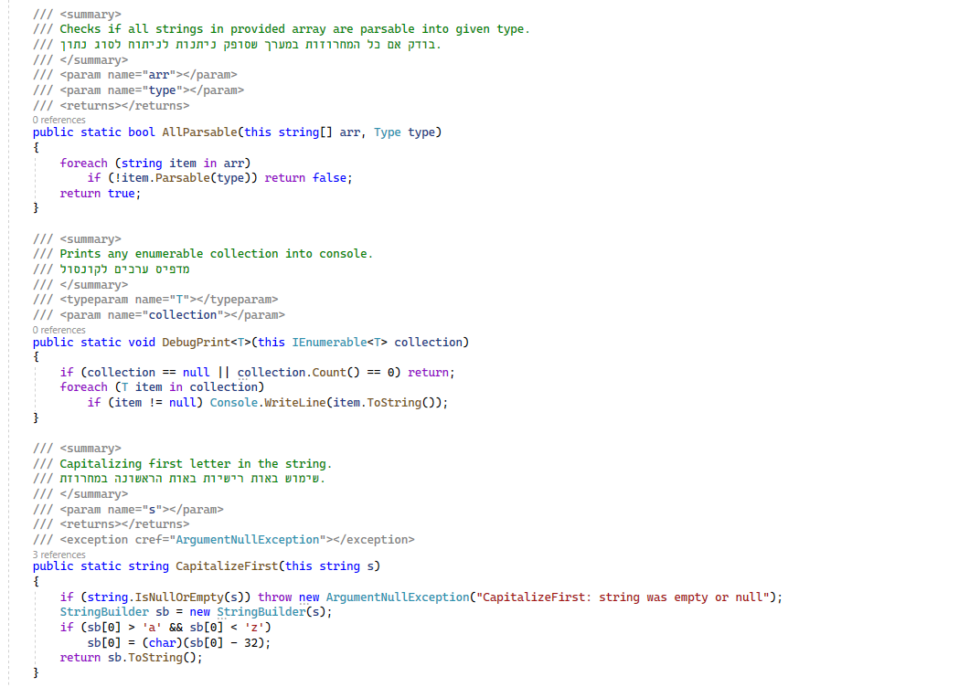

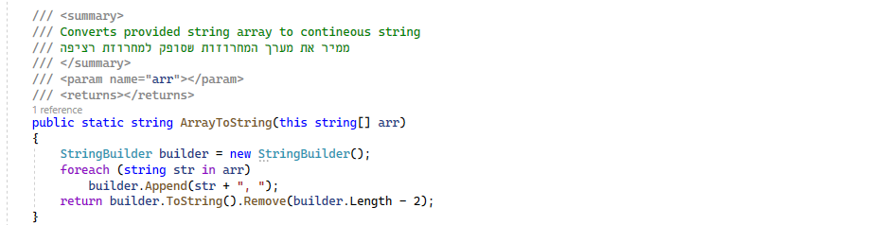 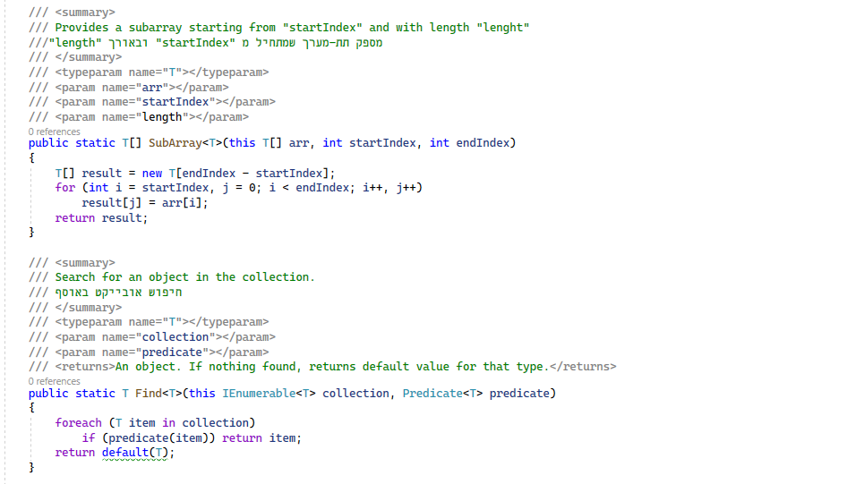 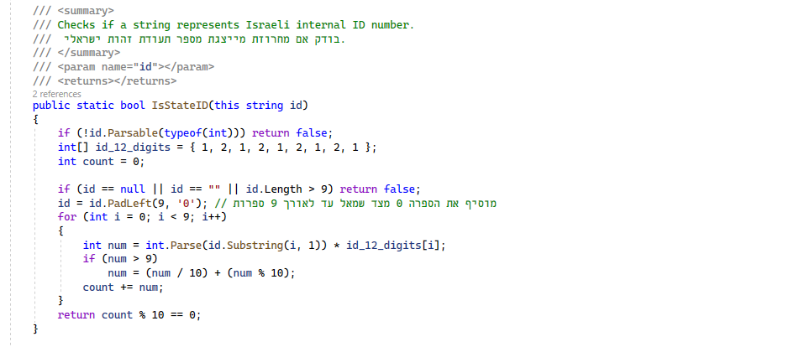

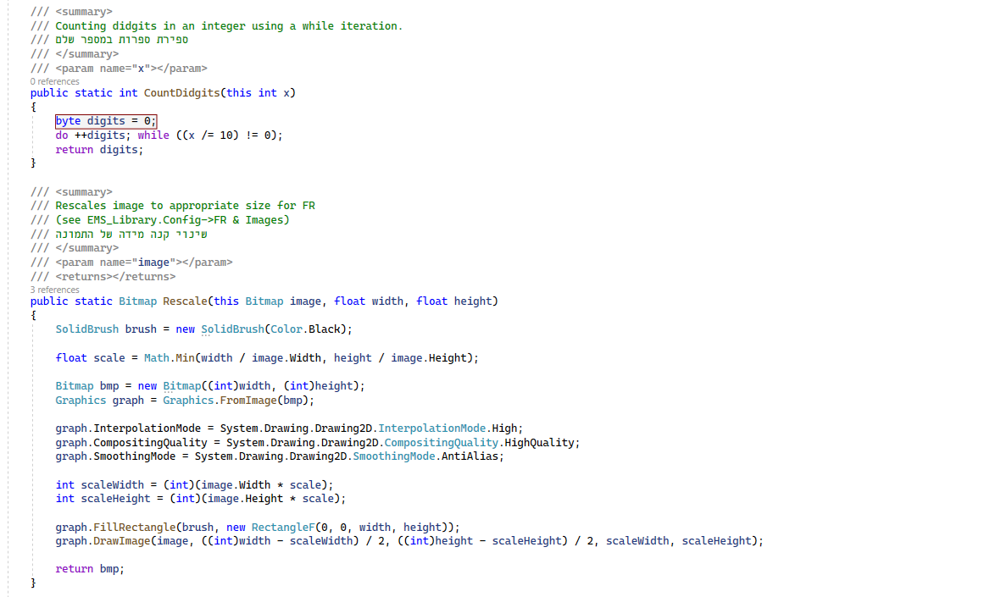 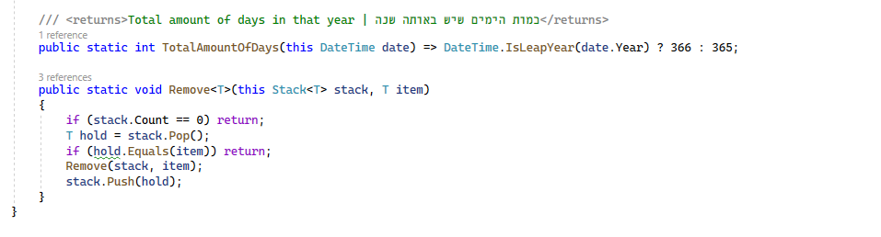

מחלקה לבניית חבילות מידע שעוברות מצד לקוח

לצד שרת

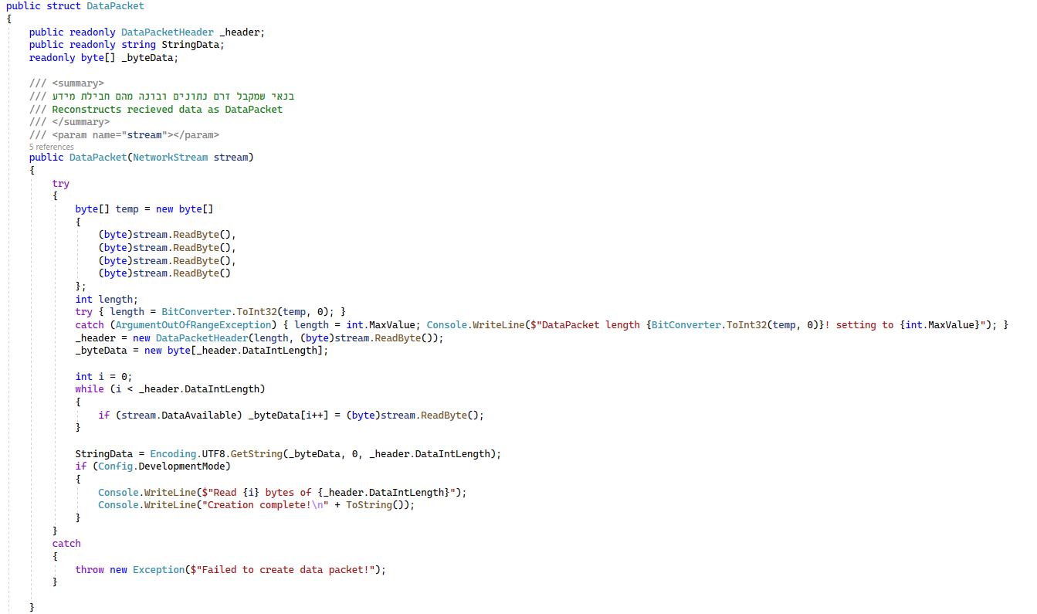 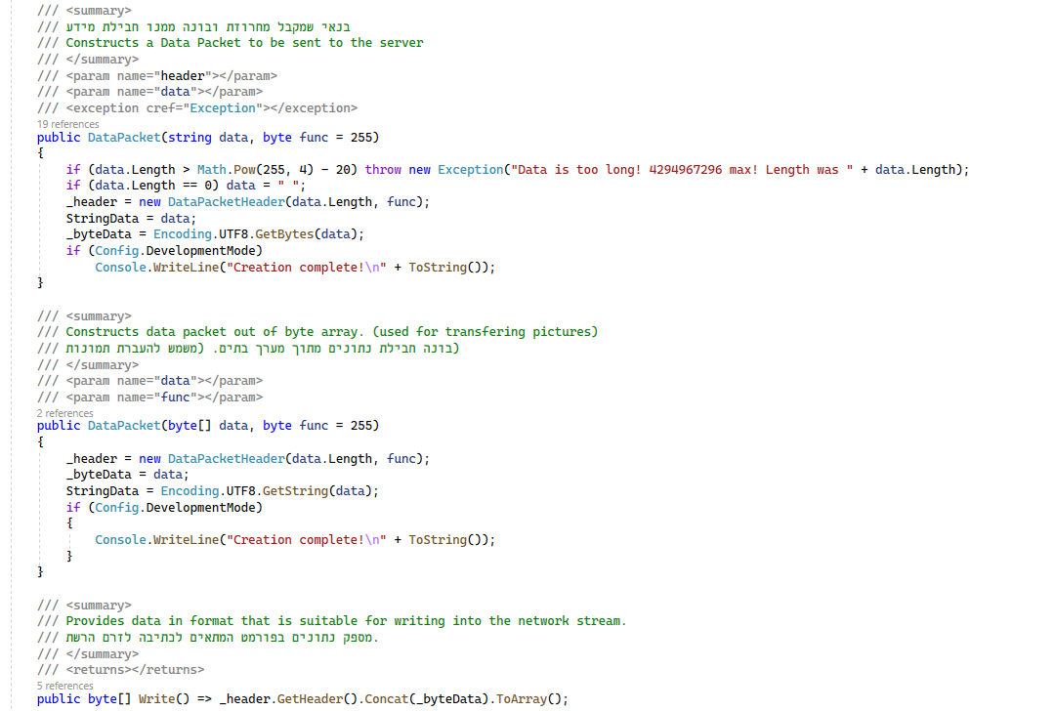

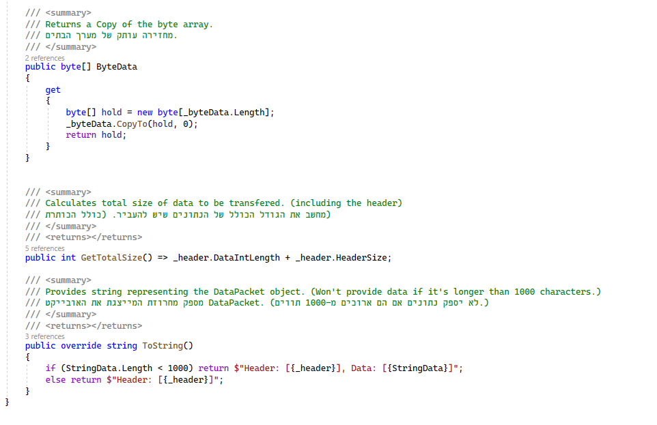

מחלקת עזר למחלקה שבונה חבילות מידע

המחלקה מעבירה כותרת למחלקת "חבילות מידע"

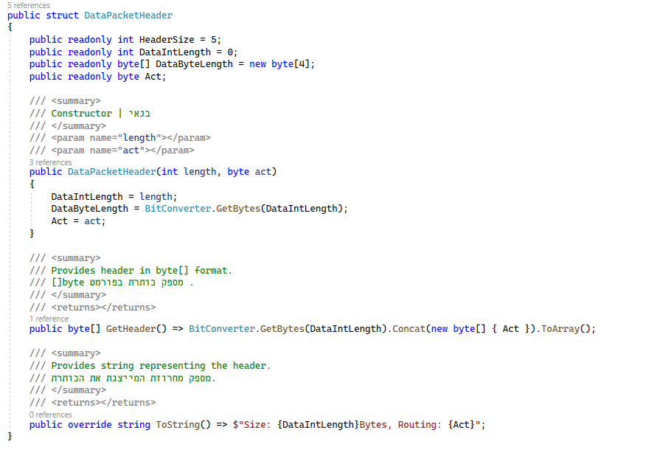

מחלקה למציאת כתובת השרת

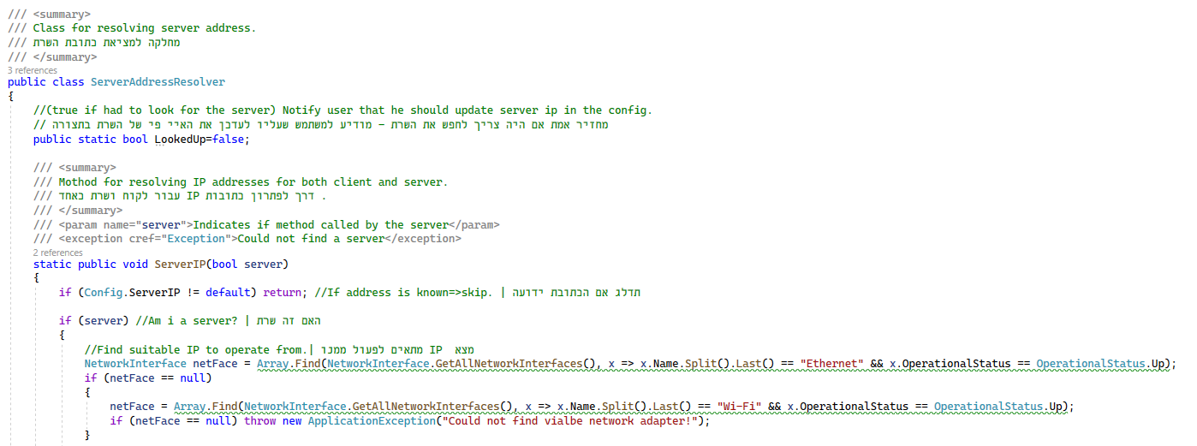 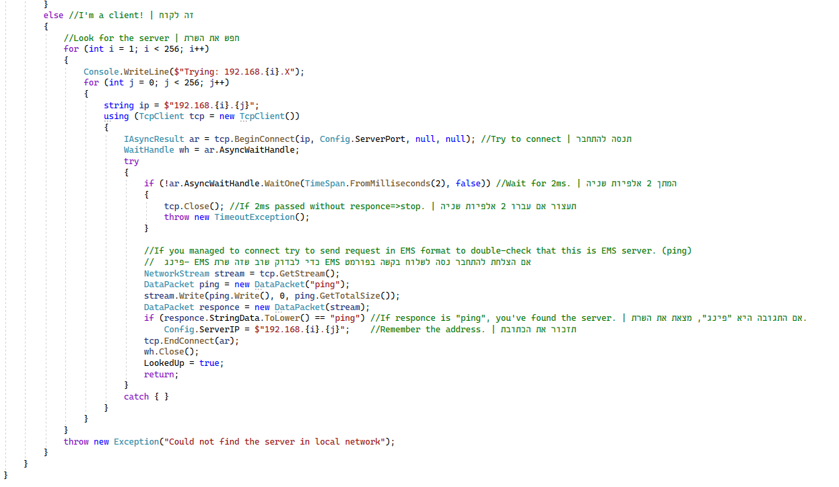

**צד שרת**

מסך שרת המערכת - 013

במסך השרת ניתן לכתוב פקודות ישירות ולצפות במידע שעובר דרכו.

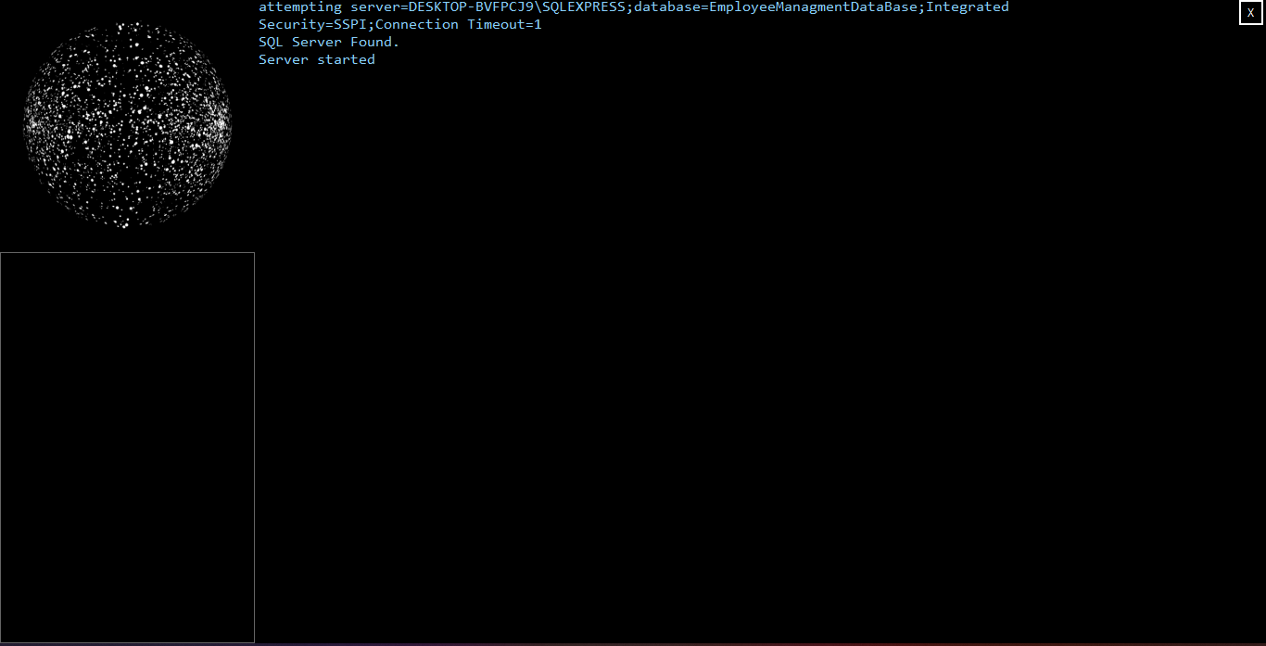

מסך שרת המערכת

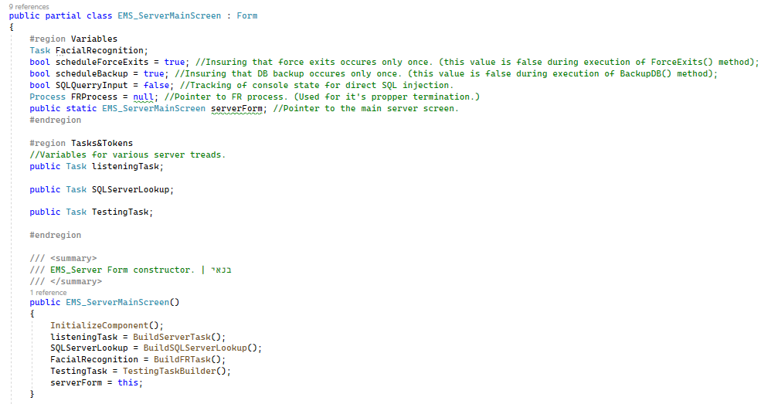 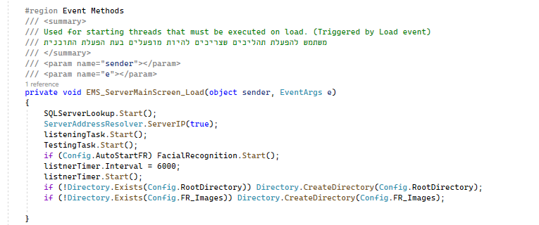

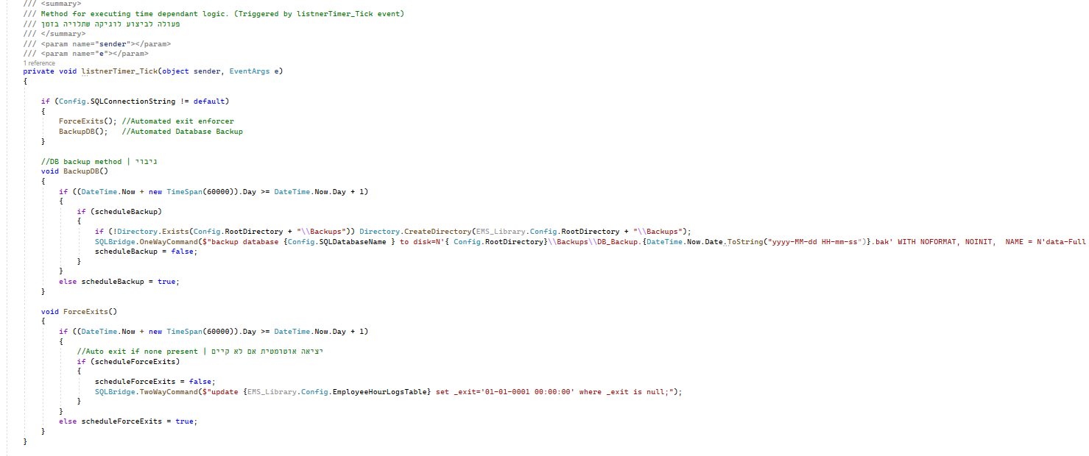 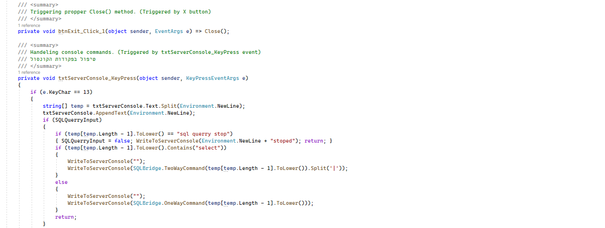 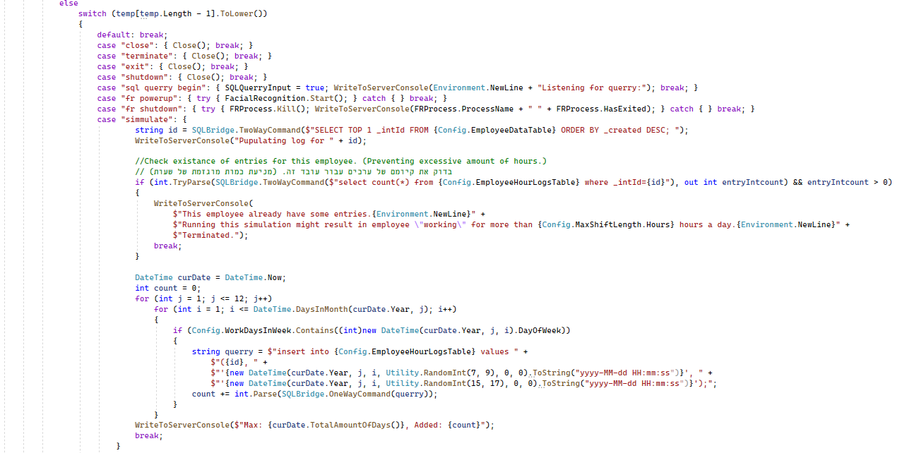 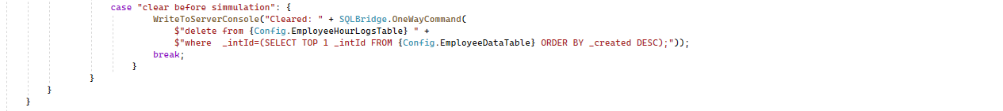

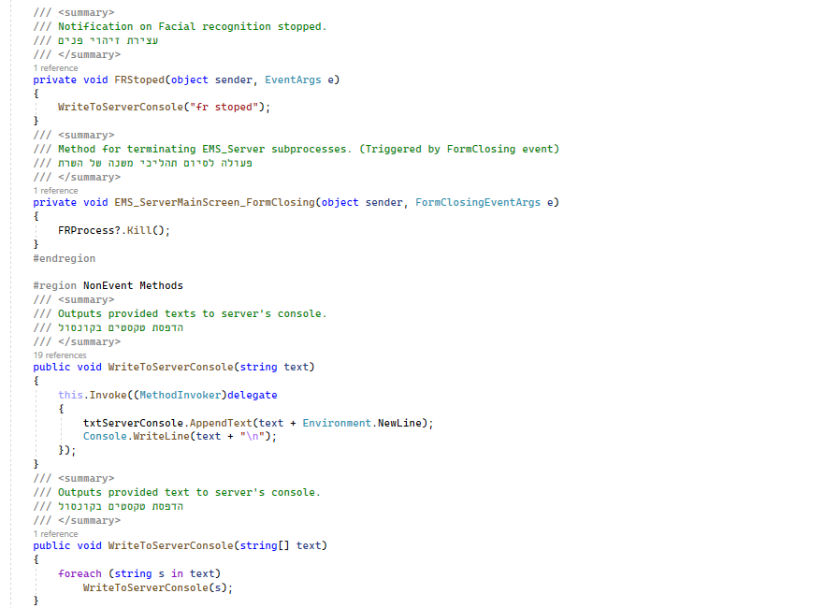 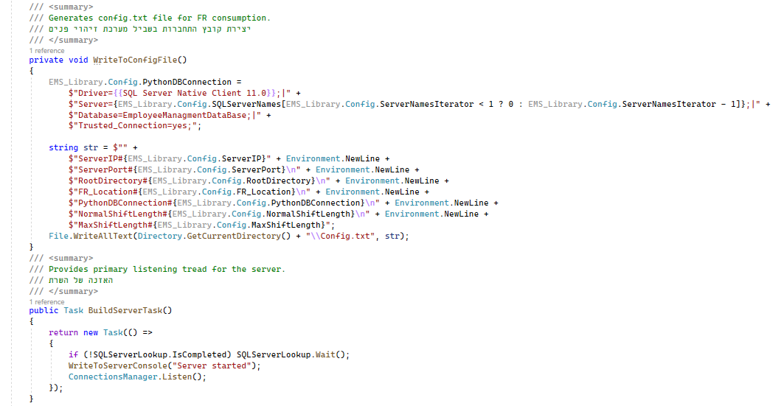

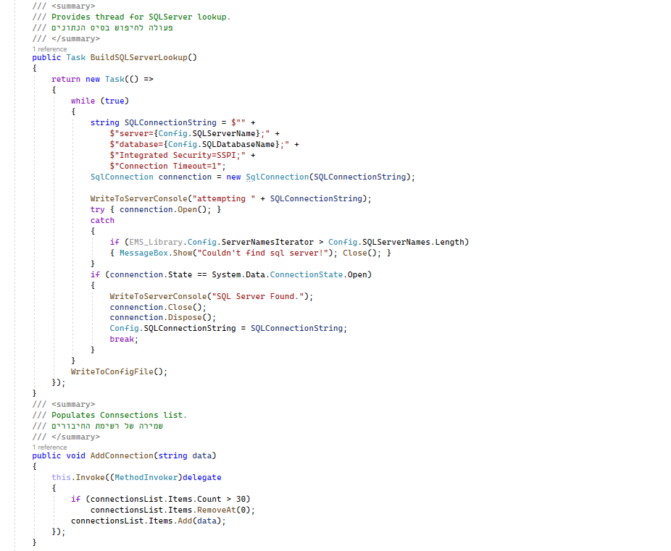 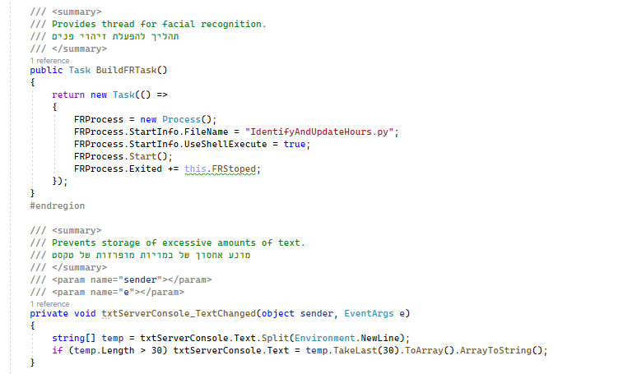מחלקה לניהול חיבורי השרת

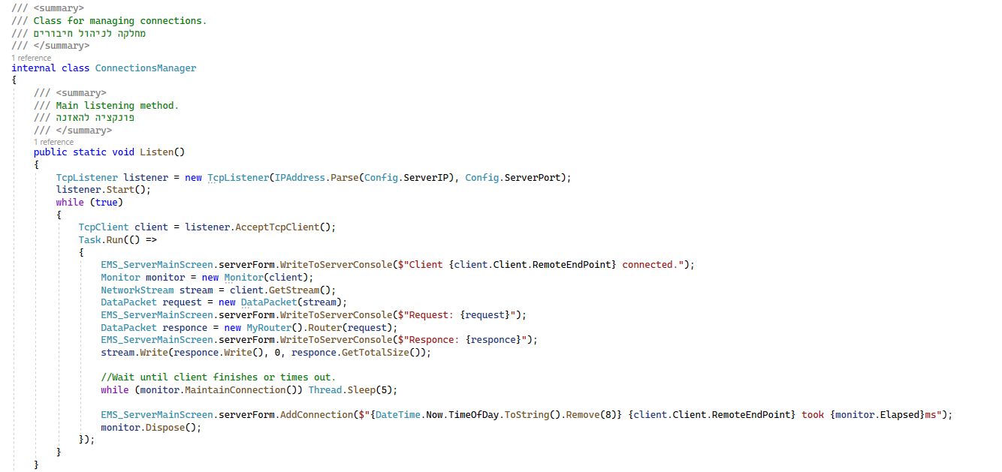

מחלקת עזר לניהול חיבורי השרת

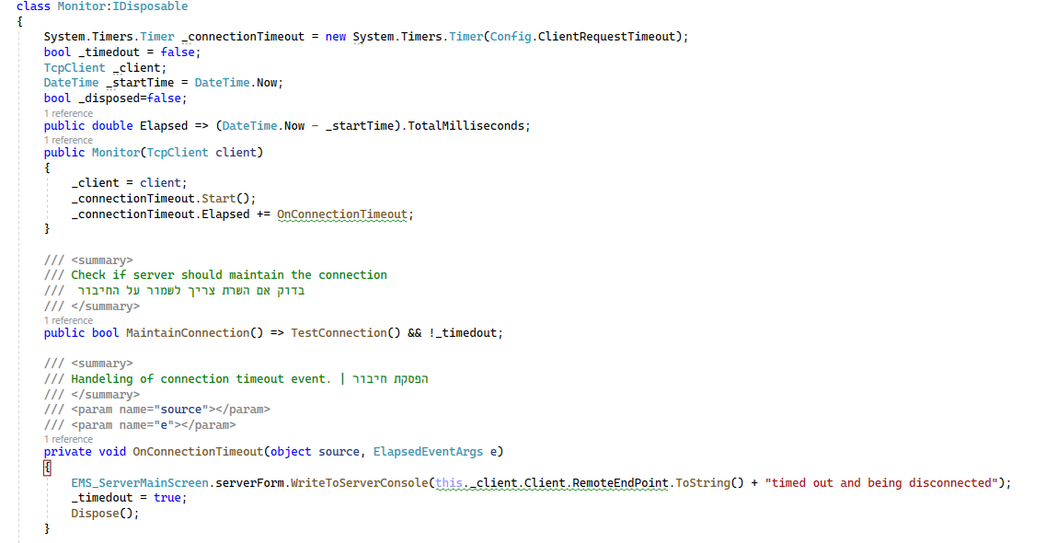 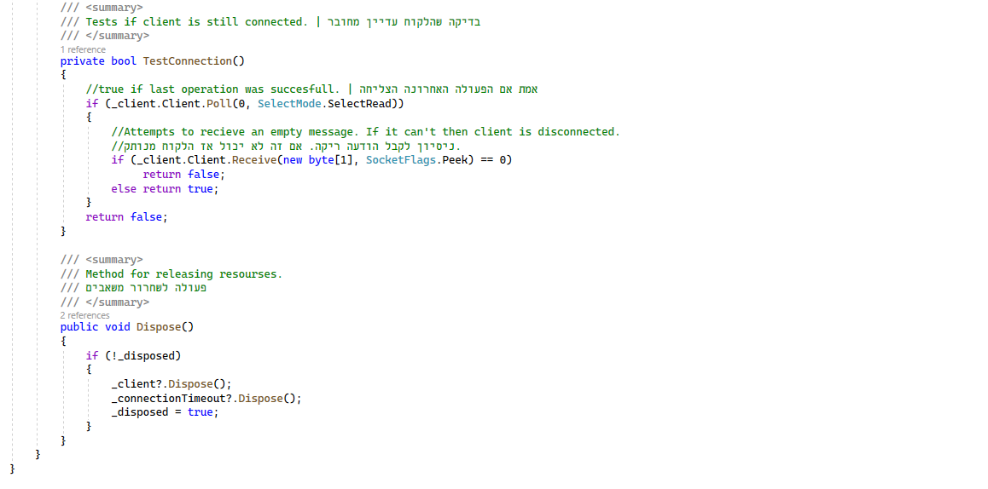

מחלקה לניתוב בקשות מהשרת

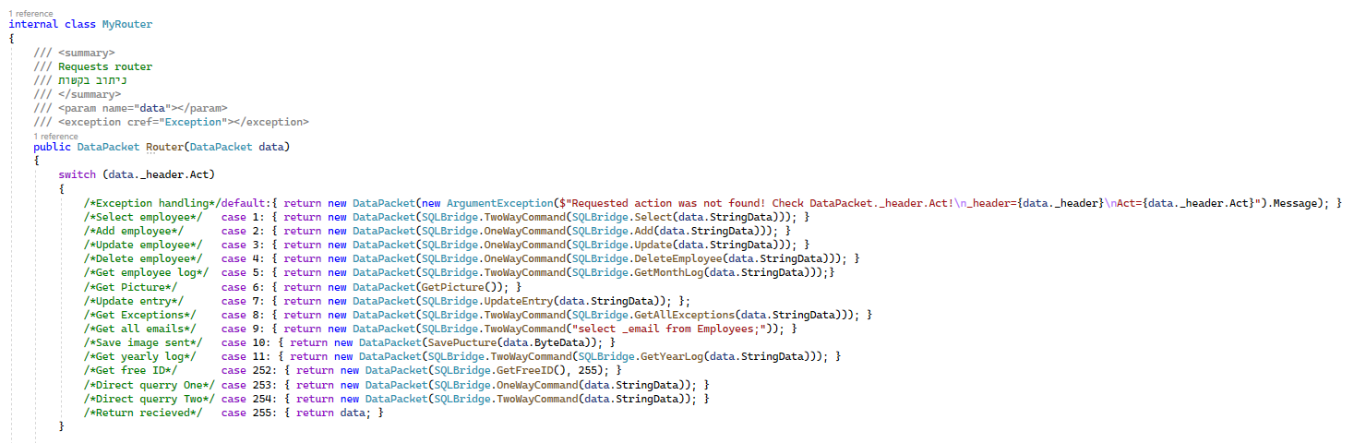 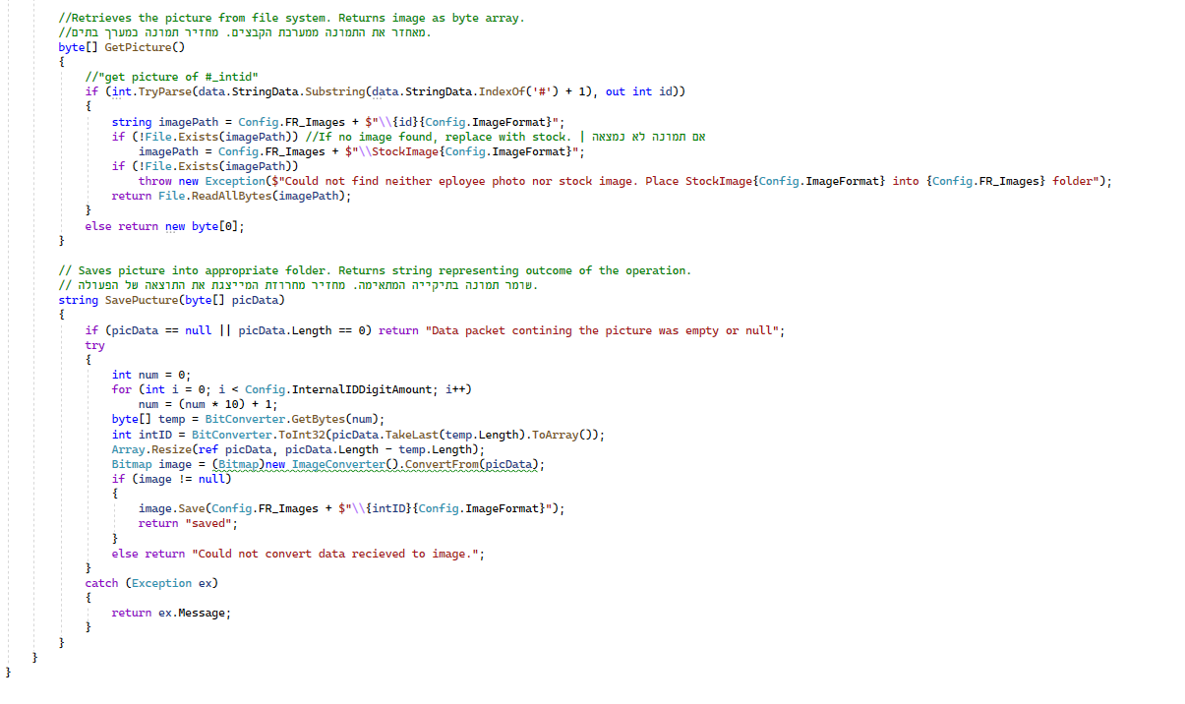

מחלקה לגישור בין השרת לבסיס הנתונים

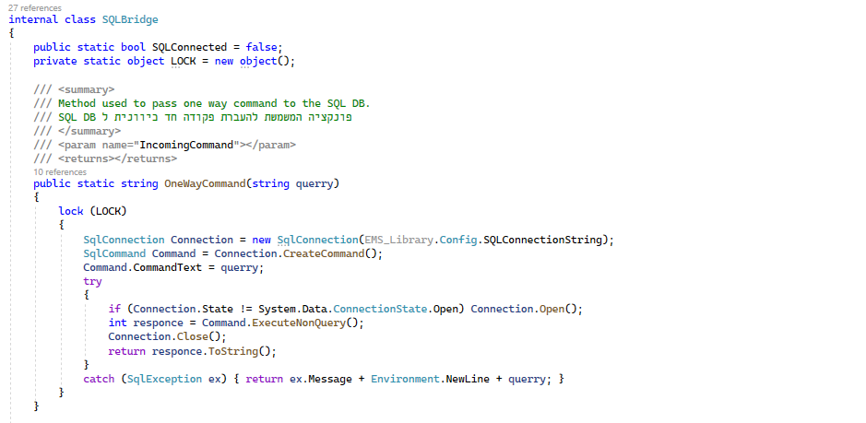 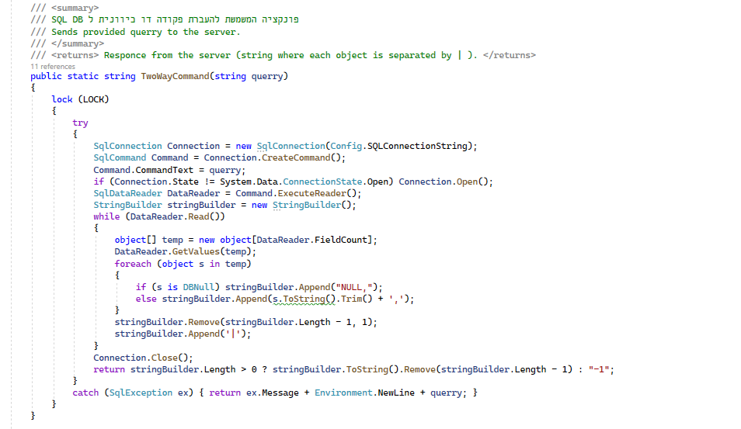

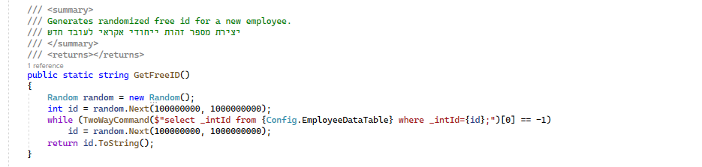

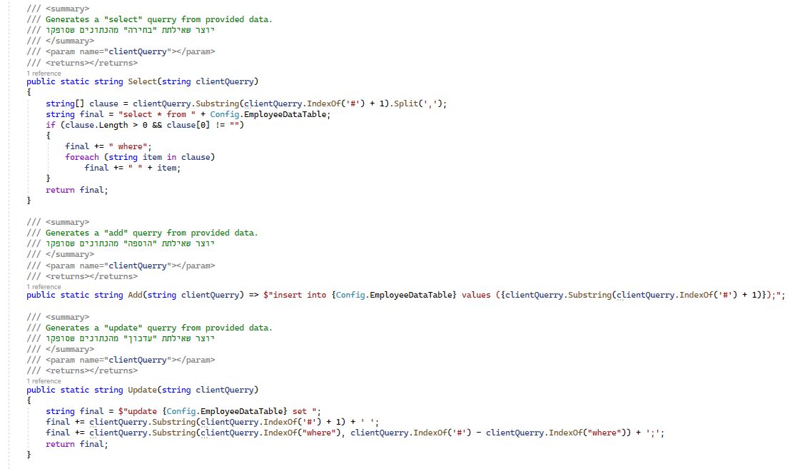 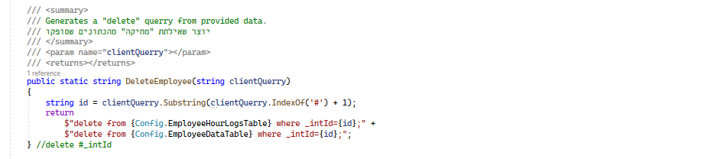

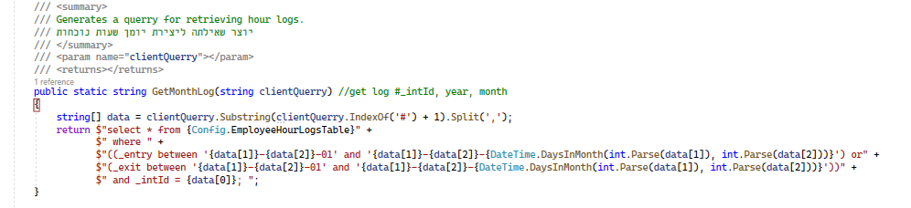 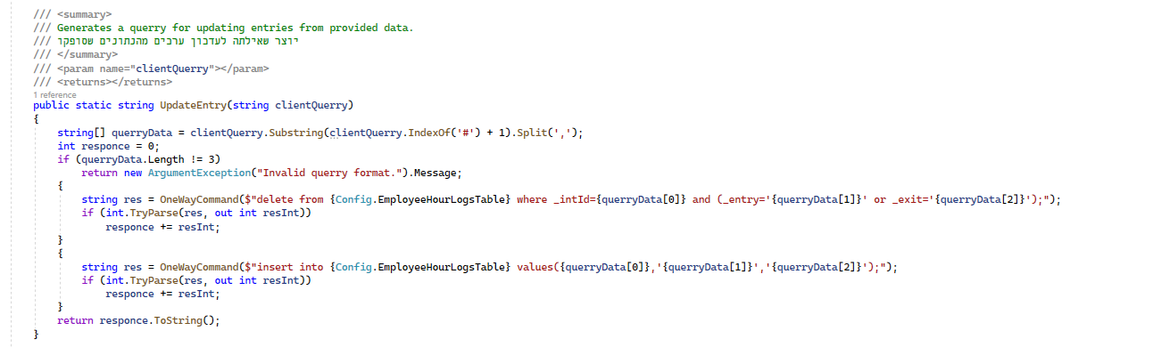 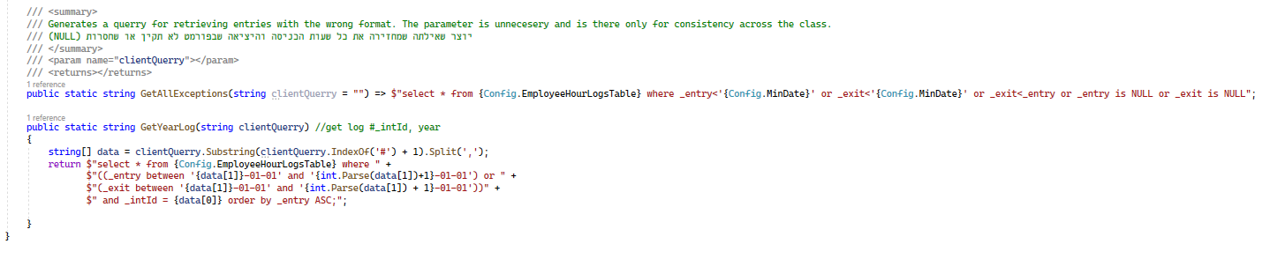

מחלקה לזיהוי פנים

ועדכון שעות נוכחות בבסיס הנתונים

(Python)

כאשר מצלמת זיהוי הפנים מזהה עובד, מודפסת הודעה המציגה את שם העובד שזוהה ושעת הכניסה/ יציאה שלו.

